

*REDESIGN HAND GRINDER COFFE* MENGGUNAKAN METODE *QUALITY FUNCTION DEPLOYMET (QFD)* DI PT TEMPAT PERADUAN GRUP TEGAL

SKRIPSI

Diajukan Sebagai Salah Satu Syarat Dalam RangkaMemenuhi Penyusunan Skripsi Jenjang S1 Program Studi Teknik Industri

Oleh:

ARDIKA ADE ZULFIKRI

NPM. 6319500012

FAKULTAS TEKNIK DAN ILMU KOMPUTER

UNIVERSITAS PANCASAKTI TEGAL

2024

# LEMBAR PERSETUJUAN NASKAH SKRIPSI

Skripsi Yang Berjudul “*Redesain Hand Grinder Coffe* Menggunakan Metode *Quality Function Deployment* (QFD) Di PT Tempat Peraduan Grup”

NAMA : ARDIKA ADE ZULFIKRI

NPM : 6319500012

Telah disetujui oleh dosen pembimbing untuk dipertahankan dihadapan sidang dewan penguji skripsi Fakultas Teknik dan Ilmu Komputer Universitas Pancsakti Tegal.

Hari :

Tanggal :

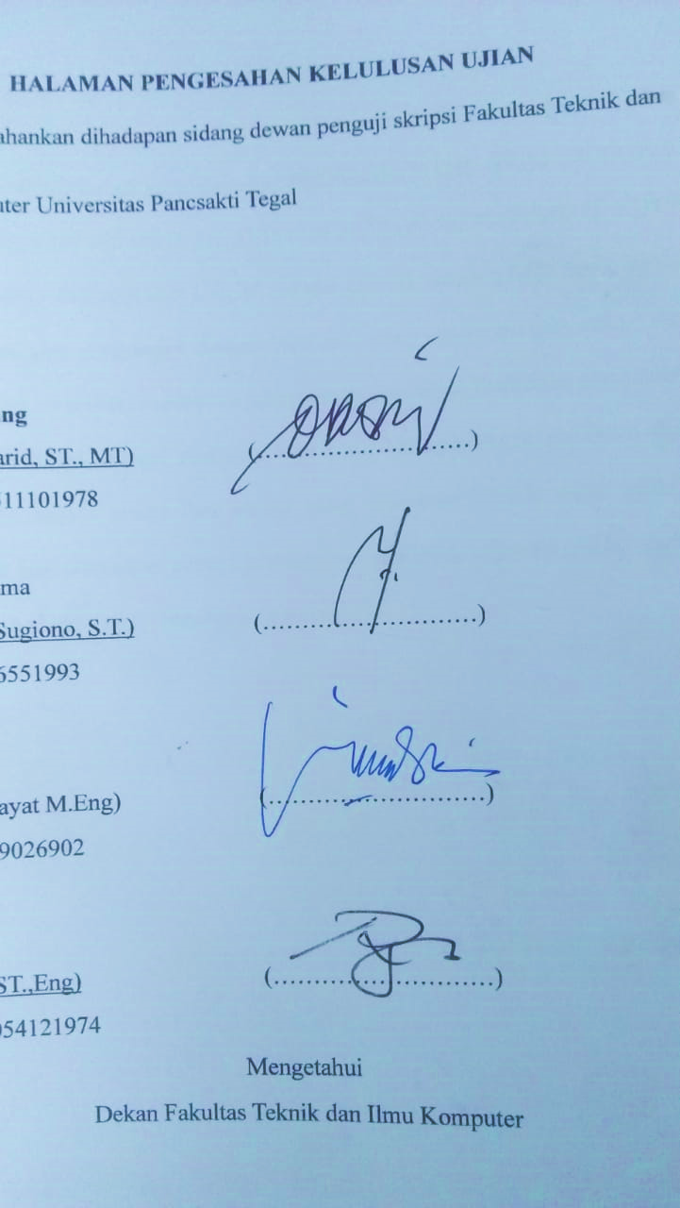 Pembimbing I Pembimbing II

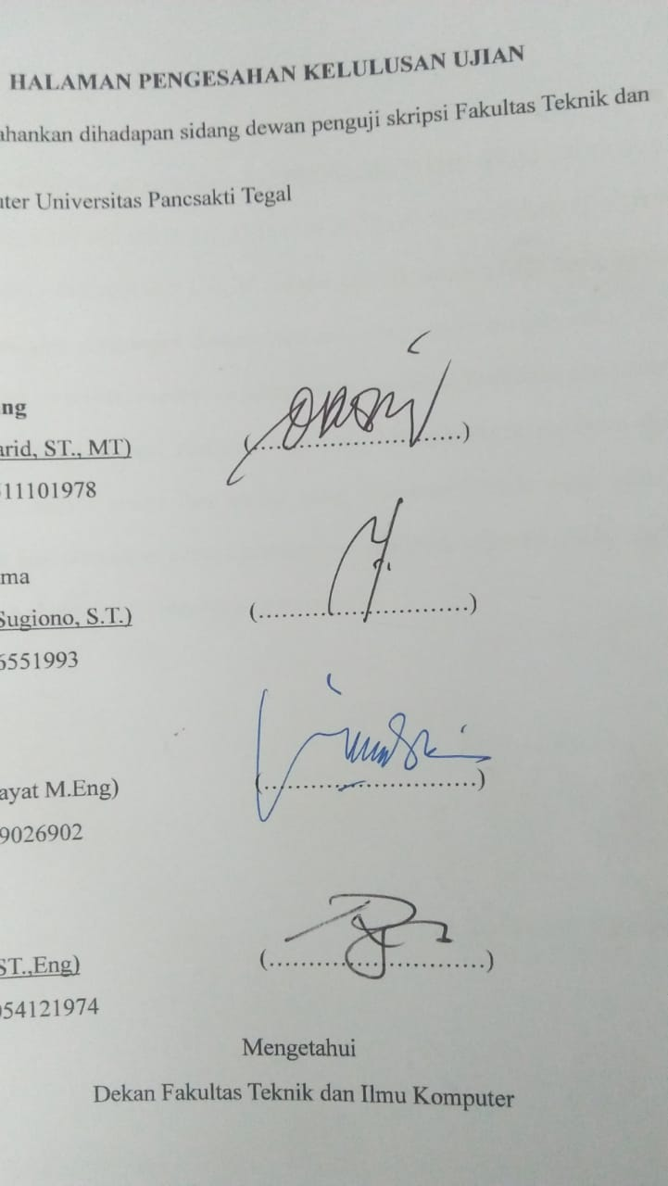

(Tofik hidayat M.Eng) (Rusnoto, ST.,Eng)

NIPY. 0619026902 NIPY. 14054121974

# HALAMAN PENGESAHAN KELULUSAN UJIAN

Telah dipertahankan dihadapan sidang dewan penguji skripsi Fakultas Teknik dan

Ilmu Komputer Universitas Pancsakti Tegal

Pada hari : Selasa

Tanggal : 23 Juli 2024

**Ketua Sidang**

((Ahmad Farid, ST., MT) (………………………)

NIPY. 191511101978



Penguji utama

(M. Cipto Sugiono, S.T.) (………………………)

NIPY. 3006551993



Penguji 1

(Tofik Hidayat M.Eng) (………………………)

NIPY. 0619026902

Penguji 2

(Rusnoto ST.,Eng) (………………………)

NIPY. 14054121974

Mengetahui

Dekan Fakultas Teknik dan Ilmu Komputer



# HALAMAN PERNYATAAN

Dalam penulisan skripsi ini saya tidak melakukan penjiplakan. Dengan ini, saya menyatakan bahwa skripsi yang berjudul “REDESAIN HAND GRINDER COFFE MENGGUNAKAN METODE QUALITY FUNCTION DEPLOYMENT (QFD) DI PT TEMPAT PERADUAN GRUP” ini dan seluruh isinya adalah benar benar karya sendiri atau pengutipan dengan cara-cara yang sesuai dengan etika yang berlaku dalam masyarakat keilmuan sebagaimana mestinya. Demikian pernyataan ini untuk dijadikan sebagai pedoman bagi yang berkepentingan dan saya siap menanggung segala resiko dan sanksi yang diberikan kepada saya apabila dikemudian hari ditemukan adanya pelanggaran atas etika keilmuan dalam karya tulis ini, atau adanya klaim atas karya tulis ini.



Tegal, 12 Agustus 2024

**Ardika Ade Zulfikri**

NPM. 6319500012

# MOTTO DAN PERSEMBAHAN

# MOTTO

# “Manusia tidak memiliki kuasa untuk memiliki apapun yang dia mau, tetapi dia memiliki kuasa untuk tidak mengingini apa yang dia belum miliki, dan dengan gembira memaksimalkan apa yang dia terima.”

# PERSEMBAHAN

# Skripsi ini penulis persembahkan kepada:

# Kedua orang tua saya, terimakasih atas segala pengorbanan, nasihat dan doa baik yang tidak berhenti kalian berikan kepadaku.

# Keluarga besar yang selalu memberikan semangat, dukungan, dan doa untuk saya.

# Teman-teman seperjuangan angkatan 2019 dan keluarga besar Teknik Industri Universitas Pancasakti Tegal.

# Staff barista PT Tempat Peraduan Grup captain ega, captain alfarizi dan manager oprasional habsyi burhan yang telah membantu dalam penelitian.

# Teman seperkuliahan hanif, ardan, mas acong, bang copet, mas bewok, mba ema, narendra, dan yang selalu memberikan semangat fahra alifyna syaputri.

# KATA PENGANTAR

Puji syukur kehadirat Allah SWT yang telah memberikan rahmat serta hidayah-NYA, sehingga penulis dapat menyelesaikan skripsi ini dengan judul “*Redesain Hand Grinder Coffe* Menggunakan Metode *Quality Function Deployment* (QFD) Di PT Tempat Peraduan Grup”.Penyusunan skripsi ini dimaksudkan untuk memenuhi salah satu syarat dalam rangka menyelesaikan studi strata Program Studi Teknik Industri.

Dalam penyusunan dan penulisan skripsi ini tidak lepas dari bantuan dan bimbingan dari berbagai pihak. Dalam kesempatan ini penulis mengucapkan terimakasih yang sebesar-besarnya kepada :

1. Bapak Dr. Taufiqullah, M.Hum selaku Rektor Universitas Pancasakti Tegal.
2. Bapak Dr. Agus Wibowo S.T., M.T selaku Dekan Fakultas Teknik dan Ilmu Komputer Universitas Pancasakti Tegal.
3. Bapak Saufik Luthfianto S.T., M.T selaku Ketua Program Studi Teknik Industri Universitas Pancasakti Tegal.
4. Bapak Tofik Hidayat M.Eng selaku Dosen Pembimbing I yang telah memberikan bimbingan dan arahan kepada penulis dalam penyusunan skripsi

ini.

1. Bapak Rusnoto, ST., M.Eng selaku Dosen Pembimbing II yang telah memberikan bimbingan dan arahan kepada penulis dalam penyusunan skripsi

ini.

1. Bapak dan Ibu dosen Fakultas Teknik dan Ilmu Komputer Universitas Pancasakti Tegal yang telah memberikan ilmu, motivasi dan pengarahan baik dalam penyusunan skripsi maupun dalam kelancaran studi penulis.
2. Jajaran Direksi PT Tempat Peraduan Grup yang telah memberikan izin untuk melakukan penelitian.

Penulis telah mencoba membuat laporan sesempurna mungkin semampu kemampuan penulis, namun demikian mungkin ada yang kekurangan yang tidak terlihat oleh penulis untuk itu mohon masukan untuk kebaikan dan pemaafannya.

Harapan penulis, semoga skripsi ini dapat bermanfaat bagi kita semua. Aamiin.

# ABSTRAK

Ardika Ade Zulfikri,2024“***Redesain Hand Grinder Coffe* Menggunakan Metode *Quality Function Deployment* (QFD) Di PT. Tempat Peraduan Grup”**Laporan Skripsi Teknik Industri Fakultas Teknik Dan Ilmu komputer Universitas Pancasakti Tegal 2024.

PT. TEMPAT PERADUAN GRUP merupakan perusahaan yang bergerak bidang *food and baverage* (F&B). Sistem kontrol otomatis diprogram dan alat bantu kerja manusia kini menjadi kebutuhan yang di perlukan. Industri coffe shop/kedai kopi memili kendala dalam pengadaan alat-alat seperti mesin *espresso* dan *grinder* kopi memiliki harga yang terbilang tinggi untuk pengadaanya khusunya untuk mesin *grinder*.

Masalah dalam penggilingan biji kopi secara manual karena muncul karena waktu yang dibutuhkan terbingan lama dan hasil gilingan tidak konsisten karena putaran pada *hand grinder coffe* tidak konsisten. Perbaikan dilakukan dengan mengembangkan *hand grinder* kopi agar bisa dioprasikan secara otomatis menggunakan metode *quality function deployment* (QFD).

*Quality function deployment* merupakan metode penelitian yang menganalisa tingkat kebutuhan konsumen akan kebutuhan produk/jasa menggunakan metode *voice of customer* (VOC). Pengembangan *hand grinder coffe* manual menggunakan metode *quality function deployment* (QFD) menghasikan waktu baku yang lebih efisien dan hasil gilingan yang lebih konsisten sesuai standart *Specialty Coffe Association of* Indonesia(SCAI).

**Kata kunci : *Quality function deployment*, sistem otomatis**

# ABSTRACT

*Ardika Ade Zulfikri, 2024* ***"Redesign of Hand Grinder Coffee Using the Quality Function Deployment (QFD) Method at PT. TEMPAT PERADUAN GRUP"Industrial Engineering Thesis Report, Faculty of Engineering and Computer Science, Pancasakti University, Tegal 2024.***

*PT. TEMPAT PERADUAN GRUP is a company engaged in the food and beverage (F&B) sector. Automatic control systems are programmed and human work aids are now needed. The coffee shop / coffee shop industry has obstacles in the procurement of equipment such as espresso machines and coffee grinders have a fairly high price for the procurement, especially for grinder machines.*

*Problems in grinding coffee beans manually because they arise because the time required is long and the grinding results are inconsistent because the rotation on the hand grinder is inconsistent. Improvements were made by developing a coffee hand grinder so that it could be operated automatically using the quality function deployment (QFD) method.*

*Quality function deployment is a research method that analyzes the level of consumer demand for product/service needs using the voice of customer (VOC) method. The development of manual hand grinder coffee using the quality function deployment (QFD) method results in more efficient raw time and more consistent grinding results according to the standards of the Specialty Coffee Association of Indonesia (SCAI).*

**Keywords: *Quality function deployment*, automated system**

# DAFTAR ISI

LEMBAR PERSETUJUAN NASKAH SKRIPSI i

HALAMAN PENGESAHAN KELULUSAN UJIAN ii

HALAMAN PERNYATAAN iii

MOTTO DAN PERSEMBAHAN iv

KATA PENGANTAR v

ABSTRAK vii

ABSTRACT viii

DAFTAR ISI ix

DAFTAR TABEL xii

DAFTAR GAMBAR xiv

BAB1 PENDAHULUAN 1

A. Latar Belakang 1

B. Batasan Masalah 5

C. Rumusan Masalah 5

D. Tujuan Penelitian 6

E. Manfaat Penelitian 6

F.Statistika Penulisan 7

BAB II LANDASAN TEORI DAN TINJAUAN PUSTAKA 8

A.Landasan Teori 8

1.Manufaktur 8

2.Perilaku Konsumen 10

3. Kepuasan Konsumen 11

4. Metode Pengukuran Kepuasan Konsumen 12

5. Pengembangan Produk 14

6. Tujuan Pengembangan Produk 15

7. Jenis jenis pengembangan produk 16

8. Tahapan proses pengembangan produk 18

9. Faktor pendukung dan penghambat pengembangan produk 21

10. Quality function deployment (QFD) 24

11. Voice Of customer (VOC) 27

12. Pengukuran waktu proses 27

B.Tinjauan Pustaka 28

BAB III METODELOGI PENELITIAN 35

A. METODELOGI PENELITIAN 35

B. WAKTU DAN TEMPAT PENELITIAN 35

C. Variable penelitian 36

D. opulasi, sampel, dan Teknik pengambilan sampel 37

E. Instrumen penelitian 39

1. Hand grinder kopi manual 39

2.Metode pengumpulan data 49

3. Metode analisa data 50

4. Diagram alir penelitian 53

BAB IV HASIL PENELITIAN DAN PEMBAHASAN 54

A. HASIL PENELITIAN 54

1. Metode *Quality Function Deployment* (QFD) 54

2.Identifikasi kebutuhan pekerja/*voice of customer* (VOC). 55

3. Merubah data dari skala ordinal menjadi skala interval 57

4. Importance Rating (IR) 62

5. Data tingkat kepuasan responden 64

6. Uji instrumental 66

7.Karakteristik teknis (Technical Requirement) 69

8. Nilai Kepentingan Absolut 70

9. Technical Correnlation 71

11. Perhitungan identifikasi prioritas 74

*12*. *House of Quality* (HOQ) 76

13. Matriks part deployment 78

14. Matrik process planning 80

16. Matriks penyaringan konsep 82

B.Hasil pembahasan 83

1. Hasil *redesain hand grinder* kopi manual 83

2. Uji coba dan uji fungsi 85

3. *Grind size* kopi menurut *Specialty Coffe Association of* Indonesia SCAI…………………………………………………………………….87

4. Perhitungan wakatu proses uji coba 94

5. Perhitungan HPP produk dan operasional 99

BAB V PENUTUP 103

A. Kesimpulan 103

B. Saran 104

DAFTAR PUSTAKA 105

LAMPIRAN 107

# DAFTAR TABEL

Tabel 3 1 Schedule penelitian 36

Tabel 4. 1 karakteristik jenis kelamin barista 54

Tabel 4. 2 karakteristik usia barista 55

Tabel 4. 3 karakteristik pendidikan barista 55

Tabel 4. 4 Data Atribut redesain hand grinder kopi 56

Tabel 4. 5 Tingkat kepentingan responden 57

Tabel 4. 6 Tingkat kepuasan responden 57

Tabel 4. 7 Data ordinal tingkat kepentingan 60

Tabel 4. 8 Hasil kuesoner tingkat kepentingan responden 60

Tabel 4. 9 Data penelitian tingkat kepentingan berskala interval 61

Tabel 4. 10 Nilai IR Kenyamanan 62

Tabel 4. 11 Nilai IR Kenyamanan 63

Tabel 4. 12 Nilai IR Kemudahan Pengunaan 63

Tabel 4. 13 Nilai IR Kekuatan 63

Tabel 4. 14 Nilai IR Harga 63

Tabel 4. 15 Rekapitulasi Data IR 64

Tabel 4. 16 Penilaian Tingkat Kepuasan Responden Terhadap hand grinder kopi manual 65

Tabel 4. 17 Rekapan Data Penelitian Tingkat Kepuasan Berskala Interval terhadap hand grinder kopi manual 65

Tabel 4. 18 Validitas Tingkat Kepentingan 66

Tabel 4. 19 19 Uji Validitas Tingkat Kepuasan hand grinder kopi 67

Tabel 4. 20 Hasil Uji Reliabilitas Tingkat Kepentingan 68

Tabel 4. 21 Reliability Tingkat Kepentingan 68

Tabel 4. 22 Kepuasan hand grinder kopi 69

Tabel 4. 23 Reliability Kepuasan hand grinder kopi 69

Tabel 4. 24 Technical Requirement 69

Tabel 4. 25 Hubungan Simbol 70

Tabel 4. 26 Need and Matric 70

Tabel 4. 27 Nilai Matrik Hubungan Kebutuhan Pekerja dan Karakteristik Teknis 71

Tabel 4. 28 Nilai Posisi hand grinder kopi 73

Tabel 4. 29 Costumer Competitif Evaluation 73

Tabel 4. 30 nilai gol 74

Tabel 4. 31 Sales Point 75

Tabel 4. 32 perhitungan Improvement ratio 75

Tabel 4. 33 Perhitungan Bobot Baris 76

Tabel 4. 34 House of quality 77

Tabel 4. 35 Matrik Part Deployment 79

Tabel 4. 36 Operation Process Chart 80

Tabel 4. 37 Matrik Process Planning 81

Tabel 4. 38 Matrik Production Operation Planning 82

Tabel 4. 39 17. Matriks penyaringan konsep 82

Tabel 4. 40 Tabel Waktu Grinder Manual Gilingan Medium 95

Tabel 4. 41 Tabel Waktu Grinder Manual Gilingan Medium To Coarse 95

Tabel 4. 42 Tabel Waktu Grinder Manual Gilingan Coarse 96

Tabel 4. 43 Tabel Waktu Redesain Grinder Manual Gilingan Medium 96

Tabel 4. 44 tabel waktu redesain grinder manual gilingan medium to coarse 97

Tabel 4. 45 tabel waktu redesain grinder manual gilingan coarse 97

Tabel 4. 46 Perhitungan hpp produk 100

Tabel 4. 47 Hpp oprasional 101

Tabel 4. 48 Hpp oprasional persajian 101

Tabel 4. 49 total hpp produk dan oprasional persajian 102

# DAFTAR GAMBAR

Gambar 2 1 Phase QFD 25

Gambar 2 2 HOQ 25

Gambar 3. 1 hand grinder kopi manual latina sumbawa. 40

Gambar 3. 2 Desain redesain hand grinder kopi manual 42

Gambar 3. 3 penggaris siku 43

Gambar 3. 4 gerinda mini 43

Gambar 3. 5 solder 44

Gambar 3. 6 lem plastic 44

Gambar 3. 7 dimano 45

Gambar 3. 8 dimmer 45

Gambar 3. 9 tombol on/off 46

Gambar 3. 10 kebel tembaga 46

Gambar 3. 11 kabel pemnghubing saklar 47

Gambar 3. 12 saklar 47

Gambar 3. 13 plat acrylic 4mm 48

Gambar 3. 14 hand grinder coffe manual latina sumbawa 49

Gambar 4 1 penggilingan menggunakan hand grinder kopi manual 64

Gambar 4 2 Technical Correlation 72

Gambar 4 3 Fault Tree Analysis 79

Gambar 4 4 desain redesain hand grinder kopi 83

Gambar 4 5 Redesain hand grinder kopi 83

Gambar 4 6 grind size chart 85

Gambar 4 7 hasil redesian hand grinder 87

Gambar 4 8 pengukuran hasil gilingan medium 88

Gambar 4 9 hasil gilingan hand grinder 89

Gambar 4 10 hasil pengukuran medium to coarse 89

Gambar 4 11 hasil gilingan hand grinder 90

Gambar 4 12 hasil pengukuran coarse 90

Gambar 4 13 hasil gilingan hand grinder 91

Gambar 4 14 hasil pengukuran medium 91

Gambar 4 15 hasil gilingan mesin 92

Gambar 4 16 hasil pengukuran medium to coarse 92

Gambar 4 17 hasil penggilingan menggunakan mesin 93

Gambar 4 18 hasil pengukuran coarse 93

Gambar 4 19 hasil gilingan mesin 94

Gambar 4 20 diagram perbandingan waktu baku 98

# DAFTAR LAMPIRAN

Lampiran 1. 1 Kuesioner Kebutuhan Responden 107

Lampiran 1. 2 Kuesioner Kepentingan Responden 110

Lampiran 1. 3 Kuesioner Penilaian Tingkat Kepuasan 111

Lampiran 1. 4 ekapan Data Kepentingan Responden 112

Lampiran 1. 5 Rekap Data Kepuasan Kepuasan hand grinder manualHand grinder kopi manual 113

Lampiran 1. 6 Uji Validitas Kepentingan 114

Lampiran 1. 7 Uji Validitas Kepuasan hand grinder manual 115

Lampiran 1. 8 Uji Realibility Kepentingan 116

Lampiran 1. 9 Uji Realibility Kepuasan hand grinder manual 116

Lampiran 1. 10 dokumentasi produk sebelum diredesain 117

Lampiran 1. 11 desain dan foto mesin grinder kopi 118

Lampiran 1. 12 dokumentasi video 120

Lampiran 1. 13 diagram perhitungan perbandingan waktu proses uji coba 120

# BAB I

# PENDAHULUAN

1. **Latar Belakang**

Teknologi saat ini semakin berkembang pesat dan tingkat kebutuhan dalam bidang otomtis pun ikut meningkat seiring berkembangnya teknologi. Sistem kontrol otomatis diprogram dan alat bantu kerja manusia kini menjadi kebutuhan yang di perlukan. Industri rumah tangga dan industri kecil lainnya banyak yang menggunakn mesin dan peralatan konvensional hingga memiliki keterbatasan dari tenaga manusia. Hal ini akan membuat produksi berjalan sangat lama dan kurang efisien. Dengan menggunakan peralatan-peralatan secara otomatis diharapkan mampu mengurangi ketergantungan proses produksi yang berjalan sangat lama dan kurang efisien. Dengan menggunakan peralatan-peralatan yang secara otomatis diharapkan mampu mengurangi ketergantungan proses produksi pada keterbatasan tenaga manusia dan dapat meningkatkan proses produksi pada keterbatasan tenaga manusia dan dapat meningkatkan proses produksi dengan biaya yang lebih murah.

Pemfokusan penelitian ini berfokus pada industri *F&B (Food And Baverage)* diindonesia telah mengalami pertumbuhan yang signifikan dalam beberapa dekade terakhir. Salah satunya pada sektor yang berkembang pesat adalah bisnis *coffe shop* atau kedai kopi baik sekala menengah keatas dan menengah kebawah tidak ingin ketinggalan dalam kesempatan melesatnya pertumbuhan bisnis *F&B.*

Kehadiran kedai-kedai kopi tidak hanya sebagai tempat menikmati kopi tetapi juga sebagai tempat untuk berkumpul, bekerja, dan bersosialisasi. Faktor-faktor seperti urbanisasi,perubahan gaya hidup, dan peningkatan kesadaran akan kualitas kopi. Namun bukan tampa halangan para pelaku yang akan terjun ke dunia bisnis *F&B* khususnya kedai kopi ini menemukan kendala terutama dalam pengadaan alat-alat utama yang akan digunakan dalam pembuatan kopi seperti mesin espresso dan grinder kopi.

Hal ini karena alat-alat seperti mesin *espresso* dan *grinder* kopi memiliki harga yang terbilang tinggi untuk pengadaanya khusunya untuk mesin *grinder* kopi yang hal ini menjadi daya tarik kami untuk melakukan penelitian ini.

Para pelaku usaha kedai kopi ini akhirnya memilih untuk menggunakan *hand grinder* kopi manual, *hand grinder* kopi ini adalah alat bantu penggiling kopi manual yang masih menggunakan tenaga manusia untu penggerak putarannya *hand grinder* ada dua jenis tipe *hand grinder* manual ini yaitu *hand grinder* kopimanual yang bisa diatur pengaturan besar kecilnya hasil gilingan dan *hand grinder* kopi yang tidak bisa diatur pengaturan besar kecilnya hasil gilingan.

Pemilihan *hand grinder* kopi manual ini bukan tampa alasan para pelaku bisnis ini memilih *hand grinder* kopi manual karena perawatan yag mudah, mudah dioprasikan, dan mudah dalam penyimpanan karena bentuknya yang minimalis. Namun penggunaan hand grinder manual ini memiliki kekurangan baik waktu penggilingan yang kurang efisien karena masih menggunkan tenaga manusia, adapun efek dari penggunaan tenaga manusia ini berpengaruh pada hasil gilingan yang diperoleh karena hasil putaran yang tidak konsisten menyebabkan hasil gilingan kopi tidak seragam. Hal ini menjadi permasalahan yang terjadi bagi para pelaku bisnis di kedai kopinya karena dengan hasil yang disebabkan diatas berpengaruh pada cita rasa produk kopinya karena efek tidak keseragamnya hasil gilingan ini berpotensi mengakibatkan seduhan menjadi *over ekstraksi* (terlalu matang/gosong) atau *under ekstraksi* (kurang matang).

Sehingga kami tertarik untuk melakukan penelitian dalam pengembangan *hand grinder* kopi untuk mencari pemecahan masalah yang terjadi di lapangan dengan melakukan *redesain hand grinder* kopi manual menjadi semi otomatis menggunakan metode *Quality Function Deployment* untuk memecahkan masalah pada waktu penggilingan kopi yang kurang efisien karena masih menggunakan tenaga manusia dan memecahkan masalah pada hasil gilingan yang kurang konsisten yang menyebabkan cita rasa pada kopi menjadi kurang maksimal.

*Redesain hand grinder* kopi manual ini berfokus pada pembuatan mesin untuk penghubung ke *hand grider* kopi manual rancangan pengembangan mesin dilakukan untuk memaksimalkan *hand grinder* kopi yang sudah dimiliki para *user,* pada pengembangan *hand grinder* kopi ini masih mempertahankan bentuk asli dari *grinder* tanpa melakukan perubahan pada *grinder* sehingga *hand grinder* bisa digunakan secara 2 in 1 yaitu bisa digunakan menjadi *grinder* kopi *manual* dan bisa digunakan menjadi mesin *grinder* kopi adapun, pada rancangan *redesain* mesin *grinder* kopi ini memiliki pengaturan putaran mesin yang bisa diatur tingkat kecepatan putarannya dimana pengaturan kecepatan putaran mesin ini bertujuan agar pisau penggiling kopi tidak terlalu panas saat beroprasi dimana efek dari pisau terlalu panas akan mengakibatkan *ekstraksi* (pemasakan) pada hasil giliingan kopi sehingga berpengaruh pada aroma kopi yang sudah agak gosong dan hasil seduhan yang terlalu *ever ekstrak* pengaturan kecepatan dibagi menjadi tiga bagian yaitu *slow* (lambat), *medium* (sedang), *high* (tinggi)*.*

Penelitian ini akan dilakukan di PT Tempat Peraduan Grup yang bergerak dibidang F&B (*food and baverage*) di kota tegal PT Tempat peraduan grup memiliki bidang-bidang usaha di dunia *food and baverage* yaitu *cafetaria* meliputi Njajan.co, Taican jet-li, Wartap, Warcoplo, Rakjat sipil dan ada juga di bidang *coffe shop* yang meliputi Tempat Peraduan Pijakan Pertama, Tempat Peraduan Pijakan ke dua, Tempat Peraduan Pijakan 0, dan Black Orange Cofee.

Bidang lain usaha PT. Tempat Peraduan Grup sebagai konsultan *research and development* (R&D) pembangunan dan pengembangan bisnis *F&B* yang meliputi Olla *coffe* medan, Upala *coffe* jakarta utara. Penelian akan berfokus pada bidang *coffe shop* di PT TEMPAT PERADUAN GRUP untuk pengumpulan data-data yang menjadi syarat standart *grinder* memenuhi keinginan *konsumen*. Berdasarkan latar belakang di atas maka penulis mengambil judul yaitu “*Redesain Hand Grinder Coffe* Menggunakan Metode *Quality Function Deployment* (QFD) Di PT Tempat Peraduan Grup”.

1. **Batasan Masalah**

Batasan masalah dilakukan dengan tujuan agar pokok permasalahan yang diteliti lebih fokus serta tidak menyebar dari topik yang akan di bahas. Untuk alasan ini, berdasarkan pada latar belakang masalah yang disebutkan di atas, penulis harus mengurai masalah sebagai berikut:

1. Fokus penelitian ini hanyalah masalah pada kebutuhan redesain/pengembangan *hand grinder* *coffe* manual.
2. Penelitian ini di lakuan di PT. Tempat Peraduan Grup Tegal.
3. Menggunakan metode *Quality Function Deployment* (QFD).
4. Rencana rancangan pembuatan mesin bertenaga 12 wat.
5. **Rumusan Masalah**

Berdasarkan latar belakang yang disebutkan di atas, rumusan masalah utama dalam penelitian ini adalah:

1. Bagaimana redesain yang baik untuk model *hand grinder* kopi manual sesuai metode *Quality Function Deployment* (QFD)?.
2. Bagaimana menghasilkan konsistensi hasil gilingan *dihand grinder* kopi manual sesuai dengan *Specialty Coffe Association of Indonesia* (SCAI)?.
3. **Tujuan Penelitian**

Tujuan dari penelitian ini adalah sebagai berikut:

1. Mengetahui redesain yang baik untuk model *hand grinder* kopi manual sesuai metode *Quality Function Deployment* (QFD).
2. Mengetahui Bagaimana cara menghasilkan kosistensi hasil gilingan di*hand grinder* kopi manual sesuai dengan *Specialty Coffe Association of Indonesia* (SCAI).
3. **Manfaat Penelitian**

Berikut ini adalah beberapa manfaat dari penelitian ini:

1. Manfaat bagi mahasiswa
2. Memperoleh ilmu pengetahuan baik teori maupun praktek khususnya dibidang pengembangan produk.
3. Mendapatkan ilmu terkait analisa pasar dan pengembangan kebutuhan konsumen.
4. Hasil penelitian ini dapat digunakan untuk mengetahui waktu proses yang digunakan pekerja.
5. Manfaat bagi Perusahaan

Manfaat bagi perusahaan memiliki alat *grinder* kopi manual yang sudah diredesain menjadi semi otomatis

1. **Statistika Penulisan**

Sistematika penulisan terbagi menjadi lima bagian yaitu:

BAB I PENDAHULUAN

Pendahuluan berkaitan dengan hal-hal berikut: latar belakang masalah, eknik masalah, rumusan masalah, tujuan peneltian, manfaat dan sistemika penulisan.

BAB II

LANDASAN TEORI DAN TINJAUN PUSTAKA

Bab ini memuat landasan teori dan tinjauan teknik yang mendukung pendekatan pemecahan masalah

BAB III METODOLOGI PENELITIAN

Skripsi ini mencakup metodologi penelitian, lokasi dan waktu studi, jenis dan variabel studi, proses kerja atau metode pengumpulan data, dan metode analisis data.

BAB IV HASIL PENELITIAN DAN PEMBAHASAN

Pada bab ini memuat bagian pembahasan sistematis dan hasil penelitian dalam bentuk data.

BAB V KESIMPULAN DAN SARAN

Perhatikan bagian-bagian komponen dan aturan konstruksi dalam objek penelitian.

DAFTAR PUSTAKA

LAMPIRAN

**BAB II**

**LANDASAN TEORI DAN TINJAUAN PUSTAKA**

1. **Landasan Teori**
2. **Manufaktur**

Manufaktur adalah kata yang berasal dari bahasa latin, yaitu manus factus yang berarti dibuat dengan tangan. Sedangkan kata manufacture muncul pertama kali pada tahun 1576 dan kata manufacturing muncul tahun 1683. jika kita melihat kata “manufaktur”, dalam arti yang paling luas adalah proses merubah mbahan baku menjadi suatu produk. Proses perubahan bahan baku menjadi suatu produk ini meliputi perancangan produk, pemilihan material, dan tahap-tahap proses dimana produk tersebut dibuat. Pada konteks yang lebih modern, manufaktur melibatkan pembuatan produk dari bahan melalui bermacam-macam proses, mesin dan operasi, mengikuti perancangan yang terorganisasi dengan baik untuk setiap aktifitas yang diperlukan. Sesuai dengan definisi manufaktur, keilmuan teknik manufaktur mempelajarii perencanaan produk manufaktur dan perencanaan proses pembuatannya serta pengolahannya sistem produksi produksinya (sistem manufaktur).

Sektor industri sangat penting bagi pembangunan ekonomi karena memiliki kemampuan untuk mendorong pertumbuhan ekonomi. Sektor industri juga memberikan kontribusi terhadap pertumbuhan dengan menjadi komponen produktif. Perluasan sektor industri tidak hanya ditandai dengan peningkatan volume produksi, tetapi juga oleh peningkatan jumlah barang yang diproduksi. (Syara, 2019). Perluasan industri manufaktur akan memacu perkembangan sektor pertanian yang akan menyediakan bahan baku bagi industri. Demikian pula, sektor jasa akan tumbuh, karena adanya perbankan dan organisasi pemasaran yang dapat mendorong pertumbuhan di sektor industri manufaktur. Akibatnya, prospek kerja akan berkembang, dan pendapatan masyarakat akan meningkat. Suatu negara dapat mendorong pertumbuhan ekonominya dengan mendorong perluasan sektor industri manufaktur yang dipandang mampu mendorong dan menggerakkan perekonomian (Armen et al., 2022).

Analisis dalam bidang manufaktur menggunakan teknologi informasi dan komunikasi yang kuat, seperti Big Data dan analisis data, untuk membantu pengembangan produk dan proses produksi. Pihak manufaktur membutuhkan akses ke semua data penjualan dan prediksi analisis yang akurat. Berikut adalah beberapa tahap analisis yang umum digunakan dalam bidang manufaktur.

1. Analisis penjualan: analisis penjualan bertujuan untuk memahami trand dan kebutuhan pasar. Data penjualan digunakan untuk menentukan strategi pemasaran dan pengembagan produk.
2. Analisis kualitas produksi: analisis kualitas produksi bertujuan untuk memastikan bahwa produksi memenuhi standart kualitas yang diinginkan. Data kualitas yang diinginkan untuk melakukan perbaikan proses produksi dan mengurangi kegagalan produksi.
3. Analisis informasi dan pemasok: analisis informasi dari pemasok bertujuan untuk memastikan bahwa pemasok memenuhi standart kualitas dan ketepatan. Data ini dilakukan untuk melakukan perbaikan proses pemesanan dan pengiriman.
4. Analisis supply chain: analisis supply chain bertujuan untuk meningkatkan efiesiensi dan ketepatan dalam proses produksi. Data supply chain digunakan untuk melakukan perbaikan perbaikan proses bisnis dan mengurangi biaya produksi.
5. Analisis performa bisnis: analisis performa bisnis bertujuan untuk memahami kinerja perusahaan. Data ini digunakan untuk perbaikan proses bisnis dan mengurangi biaya produksi.

Analisis bidang manufaktur membutuhkan data yang tepat digunakan untuk mendatkan data yang berguna. Namun hanya sekitar 0,5% dari data yang di proses oleh perusahaan manufaktur. Sebagian besar data yang dapat memberikan nilai dan bisnis dan meningkatkan kinerja bisnis tidak diproses. Perusahaan manufaktur harus mengatasi dan memproses jumlah data yang belum diproses.

1. **Perilaku Konsumen**

Dalam melakukan keputusan pembelian menurut teori ekonomi mikromerupakan perhitungan ekonomis rasional yang sadar. Pembeli individual berusaha menggunakan barang yang akan memberikan kepuasan paling banyak dan sesuai dengan selera dan harga relatif. Konsumen akan berusaha mendapat kepuasan maksimal dan konsumen akan meneruskan keputusan pembeliannya terhadap suatu produksi dalam jangka waktu sama, bila konsumen tersebut telah mendapat kepuasan dari produk yang sama yang telah dikonsumsinya.Dalam hal kepuasan yang didapatkan sebanding atau lebih besar dari pengeluaran yang sama untuk beberapa produk yang lain, melalui suatu perhitungan yang cermat terhadap konsekuensi dari setiap pembelian (Pamungkas,2006:9-10). Teori ini didasarkan pada beberapa asumsi sebagai berikut:

1. Bahwa konsumen selalu mencoba untuk memaksimumkan kepuasannya dalam batas-batas kemampuan finansialnya.
2. Bahwa konsumen mempunyai pengetahuan tentang beberapa alternatif untuk memuaskan kebutuhannya.
3. Bahwa konsumen selalu bertindak dengan rasional.
4. **Kepuasan Konsumen**

Pengertian kepuasan atau tidak kepuasan konsumen menurut Day (Pamungkas,2006:14) adalah respon pelanggan terhadap evaluasi ketidaksesuaian atau diskonfirmasi yang dirasakan antara harapan sebelumnya (norma kinerja lainnya) dan kinerja aktual produk yang dirasakan setelah pemakaiannya. Sedangkan menurut Kotler, dkk (Prabowo & Zoelangga, 2019) kepuasan konsumen adalah tingkat perasaan 10 seseorang setelah membandingkan kinerja atau hasil yang dirasakan dibandingkan dengan harapannya.

Terdapat kesamaan diantara kedua definsi diatas, yaitu menyangkut komponen kepuasan konsumen (harapan dan kinerja atau hasil yang dirasakan). Umumnya harapan konsumen merupakan perkiraan atau keyakinan konsumen tentang apa yang diterimanya bila suatu produk (barang dan jasa) dibeli atau dikonsumsi oleh konsumen. Sedangkan kinerja yang akan dirasakan adalah persepsi konsumen terhadap apa yang diterima setelah mengkonsumsi produk yang dibeli.

Kepuasan konsumen berpengaruh besar pada bidang manufaktur, perusahaan manufaktur harus menyelaraskan dan mengelola semua aspek dari proses bisnis,dari mulai dari perencanaan dan pengadaan bahan baku, produksi, distribusi hingga pelayanan paska jual, untuk memastikan kualitas produk dan kepuasan pelanggan.Pencapaian kepuasan pelanggan perusahaan manufaktur harus menggunakan prinsip-prinsip supply chain management, seperti sinkronisasi dan koordinasi kegiatan kegiatan dengan aliran barang atau jasa untuk menyesuaikan jaringan logistik untuk melayani konsumen yang berbeda, mengsegmentasi konsumen berdasar kebutuhan, mengelola sumber supply secara strategis dan mengembangkan sebuah strategi teknologi untuk keseluruhan supply chain.

1. **Metode Pengukuran Kepuasan Konsumen**

Kotler (Lestariningsih, 2019) mengidentifikasikan empat metode untuk mengukur kepuasan konsumen yaitu sebagai berikut.

1. Sistem keluhan dan saran Setiap organisasi yang berorientasi pada pelanggan(customer oriented) perlu memberikan kesempatan yang luas kepada para pelanggannya untuk menyampaikan saran, pendapat dan keluhan mereka. Media yang digunakan dapat berupa kotak saran, kartu komentar, dan lain-lain.
2. Survey kepuasan pelanggan Umumnya penelitian mengenai kepuasan pelanggan dilakukan dengan penelitian survei, baik pelalui poling, telepon, ataupun wawancara langsung dari pelanggan dan juga memberikan tanda positif bahwa perusahaan menaruh perhatian terhadap para pelanggan.
3. Ghost shoping Cara lain untuk memperoleh gambaran mengenai kepuasan pelanggan adalah menyuruh orang yang berpura-pura menjadi pembeli dan melaporkan titik-titik kuat maupun titik-titik lemah yang mereka alami selama membeli produk perusahaan dan produk perusahaan pesaing. Pembeli bayangan ini dapat juga melaporkan suatu masalah untuk mengetahui apakah wiraniaga perusahaan menanganinya dengan baik.
4. Lost customer analysis Dilakukan dengan cara Perusahaan menghubungi para pelanggan yang telah berhenti membeli atau berganti pemasok agar dapat diketahui penyebabnya. Selain itu perlu juga diamati tingkat kehilangan pelanggan, hal ini dapat menunjukkan bahwa perusahaan gagal memuaskan pelanggannya atau konsumennya
5. Semua metode di atas bertujuan untuk mengumpulkan umpan balik dan meningkatkan kepuasan pelanggan. Perusahaan harus memilih metode yang sesuai dengan kebutuhan dan budgetnya, serta menggunakan metode yang dapat diimplementasikan dengan efektif. Sehingga perusahaan dapat menuntukan kebutuhan pasar akan produk yang diinginkan dimana berjalannya waktu customer memerlukan produk yang dapat menunjang kebutuhannya hal ini juga dapat digunakan dalam perencanaan pembuatan produk atau pengembangan produk agar untuk memenuhi tingkat kebutuhan pasar dan menjaga dan meningkatkan nilai kepuasan pelanggan.
6. **Pengembangan Produk**

Pengembangan produk dalam perusahaan merupakan salah satu strategi dan proses yang dilakukan dalam pengembangan produk,perbaikan produk yang sudah ada di pasaran atau memperbanyak kegunaan produk ke segmen pasar yang ada dengan asumsi pelanggan menginginkan unsur-unsur baru mengenai produk.

Pengembangan produk adalah proses pengembanga yang dilakukan terhadap produk yang sudah ada segaligus pencarian inovasi untuk menambah nilai terhadap barang lama dengan mengkonveksikannya kedalam produk tersebut.Dengan adanya pengembangan produk berarti perusahaan sudah memahami tentang kebutuhan dan keinginan pasar definisi dan pengertian pengembangan produk seperti menurut (Priyono & Yuamita, 2022) pengembangan produk adalah strategi untuk produk baru meliputi produk orisinil, produk yang disempurnakan, produk yang dimodifikasi, dan merek baru yang dikembangkan melalui usaha riset dan pengembangan.

1. Menurut Kotler dan Amstrong (2008), pengembangan produk trategi untuk pertumbuhan perusahaan dengan menawarkan produ memodifikasi atau produk baru kesegmen pasar yang sekarang pengembangannya konsep produk menjadu produk fisik dalam upaya memastikan bahwa ide produk bisa diubah menjadi produk yang bisa diwujudkan secara efektif.
2. Menurut (Priyono & Yuamita, 2022)pengembangan produk adalah proses pencarian gagasan untuk barang dan jasa baru dan mengkonveksikannya kedalam tambahan lini produk berhasil secara komersia, pencarian produk baru didasarkan pada asumsi bahwa para pelanggan menginginkan unsur-unsur baru dan pengenaaan produk baru akan membantu perusahaan mencapai tujuan.
3. (Allmond Yani et al., 2022)pengembangan produk adalah semua kegiatan yang dilakukan oleh pabrikan atau produsen dalam menentukan dan mengembangkan produknya, memperbaiki produk lama, memperbanyak kegunaan dari produk yang sudah ada dalam mengurangi biaya produksi dan biaya pembungkus.
4. **Tujuan Pengembangan Produk**

Tujuan pengembangan produk adalah untuk memberikan nilai maksimal bagi konsumen, untuk bersaing dalam persaingan kompetitor dengan memilih produk yang inovatif dan sesuai dengan kebutuhan cutomer. Memilih produk yang inovatif, produk yang dimodifikasi serta dikembangkan dan mempunyai nilai yang tinggi baik dalam inovasi, desain warna, ukuran, kemasan, merek, dan lain-lain.

Menurut Kotler dan keller (2008), umumnya tujuan pengembangan produk baru adalah

1. Untuk memenuhi kebutuhan baru dan memperkuat reputasi perusahaan sebagai investor, yaitu dengan menawarkan produk yang lebih baru dari pada produk sebelumnya.
2. Untuk mempertahankan daya saing terhadap produk yang sudah ada, yaitu dengan jalan menawarkan produk yang dapat memberikan jenis kepuasan yang baru. Bentuknya bisa bertambah terhadap lini prosuk yang sudah ada maupun revisi terhadap produk yanng sudah ada.

Sedangkan menurut (Lestari, 2023)terdapat beberapa alasan yang membuat perusahaan melakukan pengembangan produk yaitu:

1. Untuk memenuhi keinginan konsumen.
2. Untuk menambah omset penjualan.
3. Untuk mendayagunakan sumber-sumber produksi.
4. Untuk memenangkan persaingan.
5. Untuk menaikan keuntungan dengan pemakaian bahan yang sama.
6. Untuk medayagunakan sisa-sisa bahan.
7. Untuk mencegah kebosanan konsumen.
8. Untuk menyederhanakan produk pembungkus.
9. **Jenis jenis pengembangan produk**

Setiap Perusahaan harus mempunyai strategi dalam penyusunan pengembangan produksi. Hal ini bertujuan agar produk yang akan dikembangkan dapat sesuai dengan kebutuhan perusahaan dan konsumen yang sudah ada tetap tertarik dengan penawaran yang diberikan oleh suatu perusahaan serta dapat menarik konsumen baru. Menurut Kotler dan keller (2008), strategi pengembngan produk terdapat beberapa jenis yaitu

1. Memperbaiki yang sudah ada : Dalam hal ini perusahaan menggunakan teknologi dan fasilitas yang ada untuk membuat variasi dan memperbaiki produk yang ada, dalam menggunakan car aini perusahaan tidak memiliki resiko besar, karena hanya akan melakukan perubahan yang menyeluruh.
2. Memperluas lini produk : Jenis pengembangan produk dilakukan perusahaan dengan cara menambah item pada lini produk yang sudah ada atau menambah lini produk baru.
3. Menambah produk yang ada : Perusahaan dalam hal ini menambah atau memberikan variasi pada prduk yang telah ada dan juga memperluas segmen pasar dengan melayani berbagai macam konsumen atau pembeli yang memiliki selera yang berbeda-beda.
4. Meniru strategi pesaing : Pada cara inin perusahaan meniru kebijakan pesaing yang dianggap menguntungkan, seperti halnya penetapan harga.
5. Menambah lini produk : Biasanya perusahaan memerlukan biaya besar dalam penambaahan produk baru yang tidak ada kaitannya sama sekali dengan lini produk yang telah ada, Karena produk yang belum pernah diproduksi sebelumnya, serta dalam hal ini penggunaan fasilitas-fasilitas untuk mempromosikan memerlukan proses yang baru pula.

Sedangkan menurut (Togik Hidayat, 2020)terdapat tiga strategi pengembangan produk yaitu:

1. Strategi peningkatan kualitas : Produsen dapat meningkatkan daya tahan produk atau dengan meningkatkan kehandalan dan kecepatan pelayanan terhadap konsumen.
2. Strategi peningkatan keistimewaan : Produk ada empat indicator yang dapat meningkatkkan keistiwaan suatu produk, seperti kualitas bahan yang dipakai, keanekaragaman, kenyaman dalam pemakaian suatu produk bagi penggunaannya dan aksesoris dan aksesoris tambahan.
3. Strategi peningkatan gaya produk : Produsen bisa meningkatkan nilai suatu produk segi pemilihan warna produk tersebut, rancangan atau memberi nilai tambahan bagi produk tersebut.
4. **Tahapan proses pengembangan produk**

Pengembangan produk baru bukan merupakan hal yang mudah bagi perusahaan yang menjalankan proses pengembangan proses untuk setiap perusahaan juga berbeda tergantung produk serta ktingkat kompeksitasnya, dan umumnya kegiatan-kegiatan ini lebih membutuhkan daya analisis intelektual dan manajemen organisasi.

Perusahaan harus memiliki analisis un8tuk menyadari bahwa dalam pelaksanaan pengembangan produk, kemungkinan perusahaan mengadakan perubahan-perubahan ciri-ciri khusus produk meningkatkan mutu produk, menambah tipe produk,dan mengubah ukuran produk untuk menjawab kebutuhan pasar. Pada saat perusahaan mengalami kemunduran dan menghadapi persaingan yang cuk0up tinggi maka kebijaksanaan produk khususnya pengembangan produk merupakan salah satu alternatif jika kebijaksanaaan non produk sepertu promosi, penentu harga serta saluran distribusi tidak memberikan hasil yang memuaskan untuk dapat menjamin kesinambungan di pasar.

Menurut (Nurkhoirudin et al., 2023)terdapat delapan tahap yang harus dilalui dalam pengembangan produk yaitu.

1. Analisis kebutuhan pelanggan:Analisis kebutuhan pelanggan yaitu dengan mengevalusi usulan atau membuat perkiraan tentang tingkat penjualan, produksi, dan keuntungan yang diharapkan sesui dengan sasaran tahap inibiasanya selalu
2. berubah-ubah dalam melakukan perbaikan,jika terdapat informasi baru.
3. Pemunculan gagasan Pemunnculan gagas berawal dari pencarian. Para manager harus mendefinisikan produk yang ingin ditekannya dan harus menyatakan tujuan produk tersebut dan harus menyatakan beberapa banyak yang harus dicurahkan untuk mengembangkan produk dengan memodifikasi produk lamadan meniru produk pesaing.
4. Penyaringan ide dan evaluasi ide merupakan bagian dari perencanaan produk baru. Dalam melakukan pengevalusian ide memerlukan suatu prosedur penyaringan dan evaluasi yang akan menghapus beberapa ide yang tidak menjanjikan. Tujuannya adalah untuk menghapus beberapa ide yang tidak menjajikan. Tujuanya adalaj untuk mengeliminasi ide yang kurang baik sebelum banyak waktu dan dana yang harus dikeluarkan.
5. Pengembangan strategi pemasaran tujuan pengembangan strategi pemasaran adalah penyempurnaan rencana lebih lanjut pada tahap berikutnya yaitu Bagaimana strategi pemasaran untuk mengenalkan produk bar uke dalam pasar. Dalam tahap ini harus melakukan pengembangan rencana strategi Dimana strategi pemasaran lebih dulu harus dilakukan penyaringan.
6. Pengembangan produk setelah selesai melakukan analisis bisnis, perencanaan produk dan pengujian tahap pengembangan yaitu dengan pembuatan karakteristik fisik barang barus yang dapat diterima bagi para pelanggan tujuannya untuk mengkonveksi gagasan ke dalam produk yang aman memberikan manfaat bagi para pelanggan dan dapat di produksi secara ekonomis.
7. Pengujian produk dan pasar merupakan kelanjutan dari tahap pengembangan produk. Tahap pengujian produk diantaranya yaitu pengujian konsep produk, pengujian desain produk, pengajuan kesukaan konsumen terhadap produk, laboratorium terhadap produk.Pengujian operasi dan tes penggunaan produk.
8. Komersialisasi tahap komersialisasi semua fasilitas harus disiapka dengan baik dari fasilitas produksi maupun fasilitas pemasaran, apabila sudah pada tahap ini maka harus siap mempersiapkan strategi penetapan harga dan keuntungan riset oemasaran terlebih dahulu, terutama yang menyangkut kebutuhan,, keinginan,selera, dan kepuasan para konsumen.
9. **Faktor pendukung dan penghambat pengembangan produk**
   1. Faktor pendukung

Terdapat beberapa faktor yang mendorong perusahaan untuj melakukan pengembangan produk, faktor-faktor ini harus dipertimbangkan agar pelaksanaan pengembangan produk terlaksana pengembangan produk dengan baik.

Menurut (Siswiyanti et al., 2019)faktor pendorong atau pendukung adalah sebagai berikut

1. Perkembangan teknologi.

Pesatnya perkembangan teknologi menjadikkan terciptanya sarana produksi yang baru untuk dimanfaatkan oleh perusahaan guna membuat dan menyempurnakan produk, sehingga kualitas produk menjadi lebih baik dan jumlah produksi meningkat.

1. Perubahan selera konsumen.

Perubahan dipengaruhi oleoh tingkat pendapatan dan tingkat perkembangan penduduk, tingkat Pendidikan, serta kesetiaan konsumen terhadap produk yang bersangkutan.

1. Persaingan.

Adanya persaingan yang kuat diantara perusahaan yang mengembangkan produknya akan penyebabkan perusahaan berusaha untuk selalu mengembangkan produk dengan harapan bisa menyaingingi volume produksi pesaing.

1. Adanya kapasitas produk berlebihan.

Dengan meningkatkan kapasitas mesin yang dimiki mmaka peruahaan akan menggunakan kapasitas tersebut dengan jalan memproduksi.

1. Siklus hidup produk pendek.

Siklius kehidupan produk pendek mendorong perusahaan untuk terus mengembangkan produk, sehinggan konsumen tidak merasa bosan dengan produk yang diproduksi.

1. Adanya keinginan untuk meningkatkan laba.

Perusahaan mempunyai keinginan untuk memperkuat posisi produknya di pasar dan memperluas pasar.

* 1. Faktor penghambat

Menurut Kotler dan keller (2008), terdapat beberapafaktor yang menjadi penyebab terhambatnya proses pengembangan produk yaitu

1. Kekurangannya gagasan terkait produk yang prnting pada bidang tertentu. Hanya ditemukan sedikit cara untuk memperbaiki beberapa produk dasar.
2. Pasar yang terbagi-bagi karena persaingan yang ketat perusahaan harus mengarahkn produk baru mereka ke segmen pasar yang lebih kecil yang artinya penjualan dan laba yang lebih rendah untuk tiap produk.
3. Kendala social dan pemerintah produk harus memenuhi beberapa kriteria seperti keamanan konsumen dan keseinmbangan lingkungan.
4. Mahalnya proses pengembangan produk.
5. Kekurangan modal beberapa perusahaan yang memiliki gagasan yang baik tidak dapat mengumpulkan dana yang diperlukan untuk melakukan riset dan meluncurkan produk baru.
6. Waktu pengembangan yang lebih singkat perusahaan yang tidak dapat mengembangkan produk secara cepat maka harus bisa mempersingkat waktu pengembangan dengan menggunakana Teknik perancangan yang dibantu oleh kiimputer dan Teknik manufaktur,mitra strategis, pengajuan konsep awal, dan perencaaan ktingkat tinggi.
7. Siklus hidup produk yang lebih singkat Ketika suatu produk yang baru berhasil, pesaing dengan cepat meniru.
8. **Penggiling biji kopi**

Penggiling kopi adalah alat yang digunakan untuk mengubah biji kopi yang sudah di sangrai menjadi bubuk kopi yang siap digunakan, fungsi utama penggiling kopi adalah untuk memecah biji-biji kopi sangrai menjadi bubuk halus atau kasar supaya mudah dilarutkan ke dalam air.

Pengiling kopi mesin biasanya digunakan di kedai-kedai kopi skala industri dengan kecepatan penggilingan yang lebih cepat untuk memaksimalkan pelayanan adapun penggiling kopi manual yang masih menggunakan tenaga manusia ini biasanya sering di temui di beberapa kedai-kedai kopi rumahan karena desain yang minimalis, mudah dalam penyimpanan, perawatan yang mudah, dan digunakan.

1. **Biji kopi**

Kopi merupakan salah satu komoditas perkebunan indosnesia yang banyak diminati Masyarakat local maupun mancanegara. Indonesia juga dikenal sebagai salah satu produsen kopi terbesar dunia.

Menurut laporan statistic Indonesia 2023 dari badan pusat statistic (BPS), produksi kopi Indonesia mencapai 794,8 ribu ton pada tahun 2022 meningkat sekitar 1,1% disbanding tahun sebelumnya. Data diatas berbanding lurus dengan peningkatan di Indonesia dimana penikmat biji kopi asli dikalangan Masyarakat meningkat dengan pesat.

1. **Quality function deployment (QFD)**

Menurut (Achmad Fatahilah, 2019) Quality Function Deployment adalah alat perancangan yang digunakan untuk memenuhi harapan pelanggan terhadap suatu produk. Alat perencanaan utama dalam matriks Quality Funciton Deployment adalah House of quality (HOQ).

Metode QFD adalah proses atau mekanisme terstruktur yang digunakan untuk mengidentifikasi kebutuhan pelanggan da untuk menerjemahkan peersyaratan tersebut kedalam spesifikasi yang relevan (Nurkertamanda et al.,2006). Ada beberapa faktor yang mempengaruhi kepuasan pelanggan, salah satunya adalah bahwa layanan menciptakan kesenjangan negative antara persepsi perusahaan dan persepsinya (novi nur ardela sari, 2021)Untuk memperoleh informasi tentang kebutuhan responden :

1. Tanya jawab lansung kepada pekerja
2. Pembagian kuisoner kepada staf
3. Pengembangan produk yang ada

(Rihendra Dantes, 2013) Metode QFD memiliki (4) fase yaitu fase perencanaaan produk (produk Planing), dan perencanaan produk (design product), perencanaan proses (proses pllaning) dan perencanaan pengendalian proses ( process-control planning).

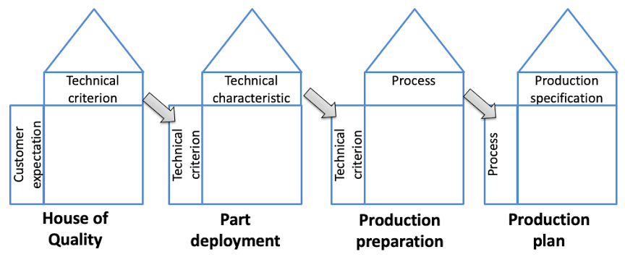

**Gambar 2 1 Phase QFD**

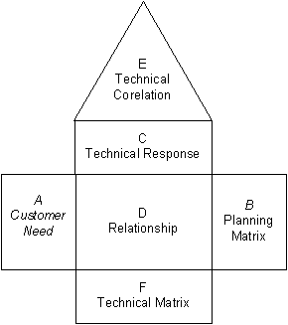

**Gambar 2 2 HOQ**

Keterangan :

1. Bagian A : berisi data atau informasi tentang kebutuhan dan keinginan konsumen.
2. Bagian B : berisi persyaratan teknis untuk mengembangkan produk layanan baru. Data dikumpulakan berdasarkan informasi yang diterima tentang keebutuhan dan keinginan konsumen (Bagian : A).
3. Bagian C : berisi penilaian managemen terhadap kekuatan hubungan antara unsur-unsur yang terdapat pada (technical respon), persyaratan teknis (Bagian: B) dan keinginan konsumen ( customer needs) (Bagian: A).
4. Bagian D:
5. Data pasar kualitatif menunjukan kepentingan *relative* berdasarkan kebuthan dan minat pelanggan dan kepuasan pelanggan dengan penawaran kompetitif dan organisasi saat ini.
6. Penetapan tujuan strategis untuk pelayanan dan produk baru.
7. Perhitunngan berdasarkan keinginan pelanggan dan prioritas kebutuhan.
8. Bagian E : Menunjukan hubungan antara persyaratan teknis bagian : B.18.
9. Bagian F :
10. Urutan tingkat kepentingan (prioritas) kebutuhan teknis berdasarkan urutan kebutuhan pelanggan dan keinginan bagian: D dan hubungannya untuk informasi lebih lanjut dapat dilihat pada bagian: C.
11. Informasi tentang membandingkan kinerja produk/jasa peerusahaan dengan kinerja pesaing.
12. Target kinerja baru.
13. **Voice Of customer (VOC)**

Voice of customer digunakan untuk pengumpulan segala kebutuhan yang diperlukan konsumen untuk menganalisa langkah-langkah dalam penggembangan produk/jasa yang akan dilakukan perusahaan agar langkah yang diambil oleh perusahaan lebih optimal.

hal ini dilakukan agar apa yang akan dilakukan relevan dengan segala kebutuhan konsumen dan menjaga kualitas dan bisa bersaing dengan produk kompetitor yang sudah beredar dipasaran. Voice of customer ini juga digunakan untuk menganalisa produk/jasa yang sudah beredar di pasaran agar produk/jasa yang dikembangkan perusahaan bisa lebih bersaing baik dari segi harga, desain, maintenance, pengoprasian.

1. **Pengukuran waktu proses**

Perhitungan waktu proses dilakukan untuk menentukan waktu baku pada saat penggilingan biji kopi. Waktu proses adalah waktu yang dibutuhkan secara wajar oleh seorang pekerja normal untuk menyelesaikan suatu pekerjaan yang dikerjakan. Pengukuran waktu proses kerja dilakukan untuk mengukur waktu yang dibutuhkan operator untuk menyelesaikan suatu pekerjaan metode ini digunakan untuk menentukan waktu siklus, waktu normal, dan waktu standar yang diperlukan untuk menyelesaikan suatu pekerjaan sedangkan waktu siklus adalah waktu yang dibutuhkan untuk menyelesaikan satu satuan produksi, mulai dari bahan standart diproses ditempat kerja dan waktu normal adalah waktu yang dibutuhkan oleh pekerja yang memiliki kiualifikasi tertentu untuk menyelesaikan pekerjaan dengan cara yang biasa digunakan oleh para pekerja.

1. **Tinjauan Pustaka**

Dalam melakukan penelitian kepustakaan, penulis mengacu pda beberapa penelitian yang sudah dilakukan yaitu :

1. (Maulana Idris Zoelangga.,2019) melakukan penelitian yang berjudul “Pengembangan Produk Power Charger Portable dengan Menggunakan Metode Quality Function Deployment (QFD)” dalam penelitian ini Produk charger portable merupakan salah satu produk yang selalu di butuhkan para pengguna telepon genggam. Dalam penelitian ini, produk charger portable memiliki keunggulan yang dapat mengisi daya listrik hanya dengan konsep charger akan terisi pada saat pengguna bergerak atau digerakkan secara manual untuk menghasilkan energy kinertik tanpa menggunakan aliran listrik yang bersumber dari PLN. Hasil dari penelitian ini adalah menentukan karakteristik produk charger portable dan merancang produk sesuai dengan voice of customer yang diperoleh. Pada tahap pertama dilakukan penyusunan dan penyebaran kuesioner untuk memperoleh voice of customer, membuat respon teknis, membuat house of quality, yang selanjutnya merancang pembuatan produk charger portable sesuai dengan keinginan customer. Berdasarkan penelitian tersebut, diperoleh hasil rancangan produk charger portable dengan ukuran panjang 15 cm, lebar 8 cm, ketebalan 3 cm dan memiliki perekat sepanjang 25 cm.
2. (Rusnoto.,2019) melakukan penelitian dengan judul “*the Application of Quality Function Deployment (QFD) Towards The Design of Batik Coloring Machines to Increase The Value of Fading and Stains on Fabrics*” dalam penelitian yang dilakukan membahas Tujuan dari penelitian ini adalah merancang mesin pewarna batik dengan menggunakan Quality Function Deployment (QFD)metode untuk meningkatkan nilai memudar dan noda pada kain. Dapat disimpulkan bahwa hasil daridesain mesin pewarna batik sesuai dengan aplikasi QFD memiliki 3 rol / silinder dan tenaga penggerak tentang 0,190 HP dengan konsep kerja selembar kain yang dililitkan di silinder dengan putaran 72,5 rpm. SanaAdalah perbedaan yang signifikan antara variabel dalam desain sebelum dan sesudah percobaan pada kualitas nilai batikanalisis pencucian sabun dan penodaan kain polos jenis Primisima yang tidak dikelantang, stempel Gamelan. Rata-rataantara sebelum dan sesudah percobaan adalah 0,060 atau meningkat menjadi 6%, sedangkan untuk analisis kualitas batikUji, nilai gosok kain kering dan basah memiliki perbedaan rata-rata antara sebelum dan sesudah percobaan sebesar 0,100atau meningkat 10%. Waktu standar yang dihasilkan dari proses pengukuran menggunakan mesin dipping yang dilakukanoleh 20 pembuat batik memiliki nilai 0,2701 jam/ unit dengan total output 4 unit/ jam, sedangkan waktu standar untukKegiatan mewarnai yang menggunakan bucket dip adalah 0,5346 jam/unit dengan total output 2 unit/jam.
3. (Siti Lestariningsih.,2019) melakukan penelitian dengan judul “Penggunaan Metode Quality Function Deployment (QFD) Dalam Redesain kompor Batik Elektik” dalam penelitian yang dilakukan ini redesain kompor batik elektrik untuk mengetahui karakteristik kebutuhan pengguna kompor batik elektrik yang perlu diperhatikan dalam membuat kompor batik elektrik baru yang berdasarkan house of quality.
4. (Fatihah and Prihatiningsih.,2019) melakukan penelitian dengan judul “Analisa kepuasan pelanggan terhadap hasil pengembangan produk lampu rumah dengan metode Quality Function Deployment (QFD)” penelitian ini mengkaji kepuasan pelanggan terhadap pengembangan lampu berbasis mikrontroler Arduino yaitu fatlamp.
5. (Tofik Hidayat.,2020) melakukan penelitian dengan judul “Optimasi Produksi Tunggak Jati Melalui Rancangan Tata Letak Fasilitas Produksi” dalam penelitian yang dilakukan Masalah yangdialami dalam pengolahan tunggak jati di CV. XYZ adalah kurang optimalnya produksi yang disebabkan tata letak fasilitas produksi berupa kendala dalam material handling dan proses pekerjaan. Penelitian ini bertujuan untuk melakukan optimasi produksi tunggak jati melalui perbaikan tata letak fasilitas produksi di CV. XYZ. Tahapan penelitian ini terdiri dari pemetaan lantai produksi, pemetaan layout fasilitas produksi, penentuan lokasi melalui pendekatan Analytic Hierarchy Process (AHP) dengan bantuan Expert Choice 11. Hasil pendekatan Activity Relationship Chart (ARC) serta hasil penentuan tata letak fasilitas produksi dengan software Expert Choice 11 menunjukan nilai prioritas tertinggi dalam usulan tata letak fasilitas produksi tunggak jati adalah oven 0.214, sawmill 0.189, perakitan I (laminasi) 0.169, perakitan I (jointing) 0.162, perakitan II (finishing) 0.120, perakitan II (Packing) 0.079, gudang 0.06, dengan inconsistency adalah 0.06. Penentuan oven pada awal kegiatan produksi tunggak jati dapat mempermudah material handling dengan hilangnya kandungan air dan mengurangi potensi bahan rusak/pecah atau berubah bentuk karena proses oven, Setelah dilakuan perbaikan tata letak fasilitas produksi CV. XYZ lebih mudah menentukan jumlah pekerja dan produksi karena proses produksi dapat langsung berjalan tanpa menunggu bahan hasil oven.
6. (Abid Nurkhoirudin.,2021) melakukan penelitian dengan judul “Redesain Mesin Grinder Kopi Untuk Meningkatkan Kapasitas Produksi dan Efisiensi Kerja Pada CV. Oyitok Company” dalam penelitian yang dilakukan terfokus pada peningkatan volume penggilingan kopi agar jumlah produksi bertambah dan pengembangan pada mesin penggiling kopi yang sudah ada agar meningkatkan jumlah kapasitas penggilingan.
7. (Ferida Yaumita.,2022) melakukan penelitian dengan judul “Pengembangan Dan Perancangan Alat Pemotong Daun Tembakau Menggunakan Metode Quality Function Deployment (QFD)” dalam penelitian yang dilakukan proses pemotongan daun tembakau dengan cara manual. Cara manual ini, selain menimbulkan masalah secara ergonomis bagi operatornya, juga menghasilkan produktivitas yang relatif rendah karena untuk memotong 500 Kg daun tembakau basah bisa memakan waktu 8 jam. Dengan berjalannya waktu proses pemotongan dilakukan dengan mesin pemotong tembakau namun hasilnya tidak sesuai keinginan, karena hasil potongannya yang di inginkan yaitu kurangdari atau 1 mm, sedangkan hasil potongan mesin saat ini yaitu lebih dari 2 mm. Oleh karena itu petai kembali lagi ke cara manual untuk proses pemotongannya. Dengan permasalahan yang ditimbulkan maka perlu dilakukan usulan perbaikan dengan mengembangkan dan melakukan perancangan ulang terhadap alat yang sudah ada dengan melakukan beberapa improvement terhadap alat tersebut agar jumlah produksi dapat maksimal.
8. (Molly Allmondyani.,2022) melakukan penelitian dengan judul “Pengaruh Perbedaan Ukuran Gilingan Terhadap Seduhan Kopi Arabica Batumirah Dengan Teknik Vietnam Drip” pada penelitan yang dilakukan berfokus tingkat pengaruh dari ukuran hasil gilingan biji kopi arabica untuk metoode penyeduhan Vietnam drip yang dimana dilakukan uji coba tiga ukuran gilingan kopi seperti *fine* (halus), *medium* (sedang), dan *choarse* (kasar) pada penelitian yang dilakukan penyeduhan menggunakan suhu air 900 dan didapatkan hasil seduhan *fine* (halus) lebih kuat rasa kopinya karena *ekstraksi* yang dihasilkan dari hasil gilingan yang halus menghasilkan rasa kopi yang kuat, untuk hasil seduahan *medium* (sedang) didapatkaan hasil rasa kopi yang lebih *soft* dimana hasil gilingan sedang ini membuat *ekstraksi* yang pas tidak terlalu kuat dan tidak terlalu hambar, dan pada hasil gilingan *coarse* (kasar) didapatkan hasil seduahan yang *clean* (hambar) dimana gilingan kasar ini membuat *ekstraksi* menjadi kurang maksimal yang mengakibatkan rasa dari kopi hasil seduhan menjadi.
9. (Elky Armen Dinata Putra.,2022) melakukan penelitian dengan judul “Perancangan Mesin Grinder Kopi Berbasis Internet of Things” dalam penelitian yang dilakukan tentang objek penelitiaan perancangan mesin grinder kopi berbasis internet of things dengan pendijitalan grinder kopi agar bisa dikontrol menggunakan smartphone.
10. (Nina Tania Lestari.,2023) melakukan penelitian dengan judul “Kajian Literatur Quality Function Deployment Dalam Peran Manajemen Industri” dalam penelitian yang dilakukan peran Manajemen Industri dengan penerapan Quality Function Deployment, industri dapat mengetahui keinginan konsumen apa saja dan industri bisa memetakan item-item untuk memenuhi keinginan konsumen tersebut, sehingga industri akan memiliki daya saing yang berkelanjutan dengan terus melakukan continues improvement”. Jika di lihat dari jumlah jurnal pertahunnya di dapatkan bahwa Jurnal yang membahas Manajemen Industri yang menggunakan teknik QFD masih cukup sedikit, sehingga bisa menjadi peluang bagus untuk menyelesaikan suatu permasalahan di dalam industri. Dari jurnal QFD yang telah di kumpulkan juga dapat di ketahui bahwa di industri makanan, Sepatu, dan tekstil masih sangat minim dilakukan analisa manajemn industri menggunakan QFD.

# 

# BAB III

# METODELOGI PENELITIAN

1. **METODELOGI PENELITIAN**

Penelitian ini menggunakan metode eksperimen. Menurut ( Setyanto, 2013) eksperimen adalah penelitian ilmiah dimana peneliti memanipulasi dan mengontrol variable bebas dan mengamati variable terikat. Eksperimen adalah serangkaian peristiwa yang mencangkup studi menggunakan berbagai perangkatat. Eksperimen harus direncanakan dengan matang agar tujuan penelitian dapat tercapai dan tidak membuang biaya tambahan. Alas an dipilihnya metode penelitian ini adalah peneliti akan mengembangkan dan menguji alat hand grinder kopi manual.

1. **WAKTU DAN TEMPAT PENELITIAN**
2. Waktu Dan Tempat Penelitian

waktu penelitian memerlukan waktu dari bulan Februari sampai dengan Juli 2024.

Tempat penelitian yang akan digunakann untuk mengumpulkan data responden yaitu salah satu perusahaan PT. TEMPAT PERADUAN GRUP Jl. Werkodoro, Slerok, kecamatan Tegal Timur, Kota Tegal Jawa Tengah 52192 Indonesia.

**Tabel 3 1 Schedule penelitian**

|  |  |  |  |  |  |  |  |  |  |  |  |  |  |  |  |  |  |  |  |  |  |  |  |  |  |  |  |  |
| --- | --- | --- | --- | --- | --- | --- | --- | --- | --- | --- | --- | --- | --- | --- | --- | --- | --- | --- | --- | --- | --- | --- | --- | --- | --- | --- | --- | --- |
| No | Kegiatan | 2024 | | | | | | | | | | | | | | | |  | | | | | | |  | | | |
| Februari | | | | Maret | | | | April | | | | Mei | | | | Juni | | | | | | | Juli | | | |
| 1 | 2 | 3 | 4 | 1 | 2 | 3 | 4 | 1 | 2 | 3 | 4 | 1 | 2 | 3 | 4 | 1 | 2 | | 3 | | 4 | | 1 | 2 | 3 | 4 |
| 1 | Pengajuan Judul |  |  |  |  |  |  |  |  |  |  |  |  |  |  |  |  |  | |  | |  | |  |  |  |  |  |
| 2 | Penyusunan Proposal |  |  |  |  |  |  |  |  |  |  |  |  |  |  |  |  |  | |  | |  | |  |  |  |  |  |
| 3 | Observasi data di perusahaan |  |  |  |  |  |  |  |  |  |  |  |  |  |  |  |  |  | |  | |  | |  |  |  |  |  |
| 4 | Seminar Proposal |  |  |  |  |  |  |  |  |  |  |  |  |  |  |  |  |  | |  | |  | |  |  |  |  |  |
| 5 | Mengolah Data |  |  |  |  |  |  |  |  |  |  |  |  |  |  |  |  |  | |  | |  | |  |  |  |  |  |
| 6 | Menganalisis Data |  |  |  |  |  |  |  |  |  |  |  |  |  |  |  |  |  | |  | |  | |  |  |  |  |  |
| 7 | Penyusunan  Laporan Skripsi |  |  |  |  |  |  |  |  |  |  |  |  |  |  |  |  |  | |  | |  | |  |  |  |  |  |
| 8 | Ujian Skripsi |  |  |  |  |  |  |  |  |  |  |  |  |  |  |  |  |  | |  | |  | |  |  |  |  |  |

1. **Variable penelitian**

Dalam penelitian ini menggunakan dua variable yang meliputi

1. Variable bebas atau variabel X adalah variabel yang mempengaruhi dan menyebabkan variabel terikat. Veriabel bebas dalam penelitian ini adalah hand grinder kopi manual.
2. Variabel terikat (Dependent) atau variabel Y adalah variabel yang dipengaruhi dan yang menjadi hasil variabel bebas yaitu tentang hand grinder kopi manual. Variabel terikat dalam penelitian ini adalah metode *Quality Function Deployment (QFD).*
3. **Populasi, sampel, dan Teknik pengambilan sampel**

Populasi adalah suatu wilayah umum yang meliputi subjek/objek dengann ciri dan jumlah tertentu, dimana diantaranya diidentifikasi oleh peneliti untuk dipelajari, diamati, dianalisis, kemudian kesimpulan (Sugiono, 2010).

Populasi dalam penelitian ini staff PT. TEMPAT PERADUAN GRUP Jl. Werkodoro, Slerok, kecamatan Tegal Timur, Kota Tegal Jawa Tengah 52192 Indonesia.

Sampel adalah sejumlah penduduk yang lebih kecil dari populasinya. Sampel dalam penelitian ini adalah barista yang berjumlah 15 barista di PT. TEMPAT PERADUAN GRUP Jl. Werkodoro, Slerok, kecamatan Tegal Timur, Kota Tegal Jawa Tengah 52192 Indonesia yang ditentukan dalam pengambilan sempel mencakup standart yang sudah ada, yaitu :

1. Pria dan Wanita.
2. Umur 18-25 tahun.
3. Pendidikan minimal sekolah dasar.
4. Bersedia menjadi subjek penelitian.

Prosedur pengambilan sampel adalah metode yang digunakan untuk menentukan sampel yang diuji. Pada penelitian ini Teknik pengambilan sampel dengan cara membagikan kuis atribut seperti eksperimen, observasi, dan kuisoner keperluan konsumen untuk pengambilan data *voice of customer*.

$$N>Z\frac{(\frac{a}{2})^{2}p.q}{e^{2}}$$

Keterangan :

N = Jumlah sampel minimum

Z = Nilai distribusi normal

α = Tingkat signifikan

p = Proporsi jumlah kuesioner yang dijawab benar

q = 1- p, proporsi jumlah kuesioner yang dijawab salah

e = Toleransi error

Tahap ini merupakan penentuan jumlah sampel minimum kuesioner dengan α = 0.05 yang akan digunakan pada tahap selanjutnya, kuesioner pada tahap pertama disebarkan kepada 15 barista. Dari 15 kuesioner pertama yang disebarkan, satu kuesioner tidak diisi dengan benar, sehingga 14 kuesioner. Kuesioner ditemukan benar dan dapat diproses pada tahap selanjutnya

$N = \frac{15}{1+15(0,05)^{2}}$

$N =\frac{15}{1+15X0.0025}$

$N=\frac{15}{1+25}$

$N = \frac{15}{1.0375}$

$N = 14,75$

1. **Instrumen penelitian**

Instrumen penelitian ini meliputi alat-alat dan bahan-bahan yang akan digunakan dalam proses penelitian. PT. Tempat Peraduan Grup sebagai tempat pengambilan data penggilingan biji kopi menggunakan *hand grinder* kopi manual . berikut merupakan rancangan desain alat bantu yang berupa hand grinder kopi manual dan penelitian ini menggunakan beberapa kuisoner untuk mengambil data terkait redesain hand grinder kopi manual menjadi semi otomatis

1. Hand grinder kopi manual

*Hand grinder* kopi manual merupakan alat penggiling kopi manual yang masih menggunakan tenaga manusia untuk pengoprasiannya*. Hand grinder* kopi manual yang akan menjadi bahan utama dalam proses redesain ini adalah LATINA SUMBA/LATINA SUMBAWA bermaterial stainless berdimensi 7 cm (diameter), 9 cm (tinggi), 162 mm (lebar dengan gagang), berat 255gr, maximum kapasitas penggilingan 30 gr biji kopi, dan di bekali conical burr keramik sehingga dapat diatur untuk tingkat kekasaran dan kehalusan hasil gilingan biji kopi yang diingnkan.

1. Hand grinder kopi manual Latina sumbawa

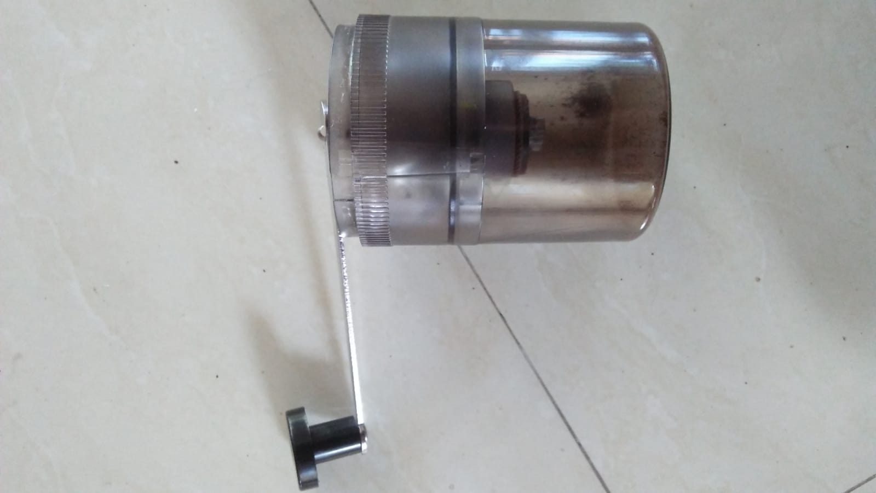Hand grinder kopi manual Latina sumbawa ini dioprasikan mengunakan tenaga manusia yang dimana dalam proses penggilingannya dilakukan oleh satu barista. *Hand grinder* kopi manual ini lebih sering digunakan dalam penyajian kopi manual brew dimana hand grinder ini lebih mudah diatur *grindsize* yang diinginkan. *Grindsize* yang bisa di dapatkan menggunakan *hand grinder* kopi manual latina sumbawa ini dari *fine to medium* (halus ke lumayan kasar), *medium to coarse* (lumayaan kasar ke kasar), dan *coarse* (kasar).

**Gambar 3. 1 hand grinder kopi manual latina sumbawa.**

1. Sketsa redesain hand grinder kopi

Sketsa redesain hand grinder kopi ini tetap mempertahankan bentuk asli dari hand grinder kopi manual sehingga tidak akan merubah apapun dari hand grinder kopi yang sudah ada. Pada redesain mahasiswa membuat adaptor mesin penghubung ke hand grinder kopi manual agar hand grinder kopi manual ini bisa menjadi 2 in 1 di mana bisa di oprasikan menjadi otomatis maupun manual.

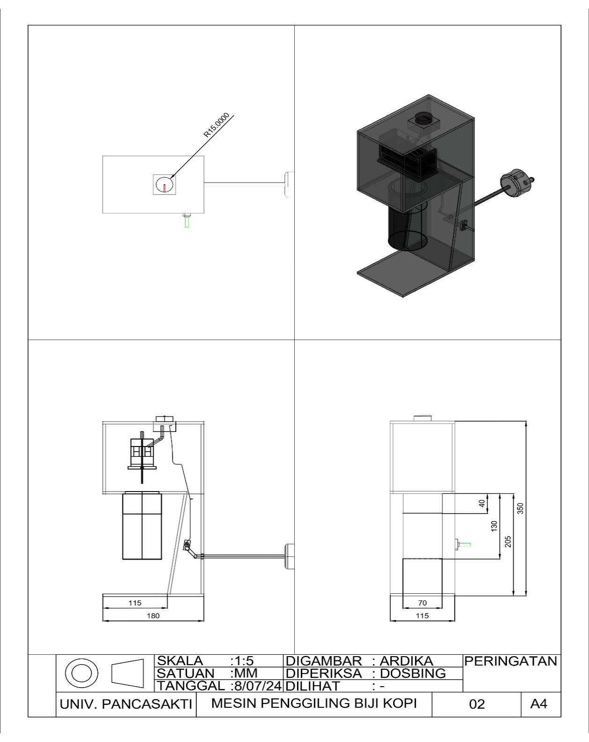

**Gambar 3. 2 Desain redesain hand grinder kopi manual**

Dalam melakukan redesain hand grinder kopi manual ini peneliti menggunakan alat dan bahan sebagai berikut :

* 1. Alat yang digunakan

1. Penggaris siku

Penggaris siku di gunakan untuk mengukur benda kerja.

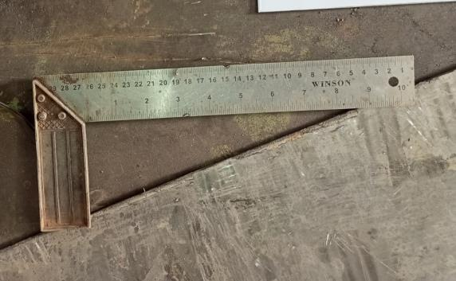

**Gambar 3. 3 penggaris siku**

1. Gerinda mini

Gerinda mini digunakan untuk memotong bagian pada bodi benda kerja.

**Gambar 3. 4 gerinda mini**

1. Solder

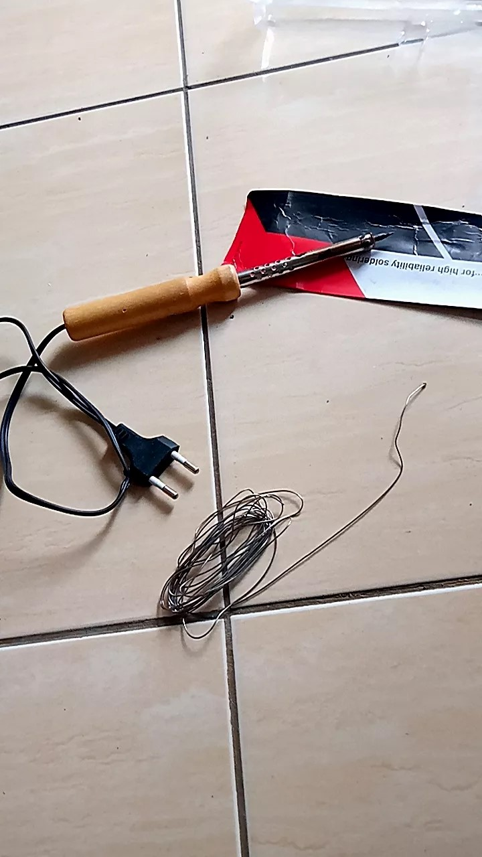Untuk menyambung kabel-kabel kelistrikan pada mesin grinder.

**Gambar 3. 5 solder**

1. Lem plastik

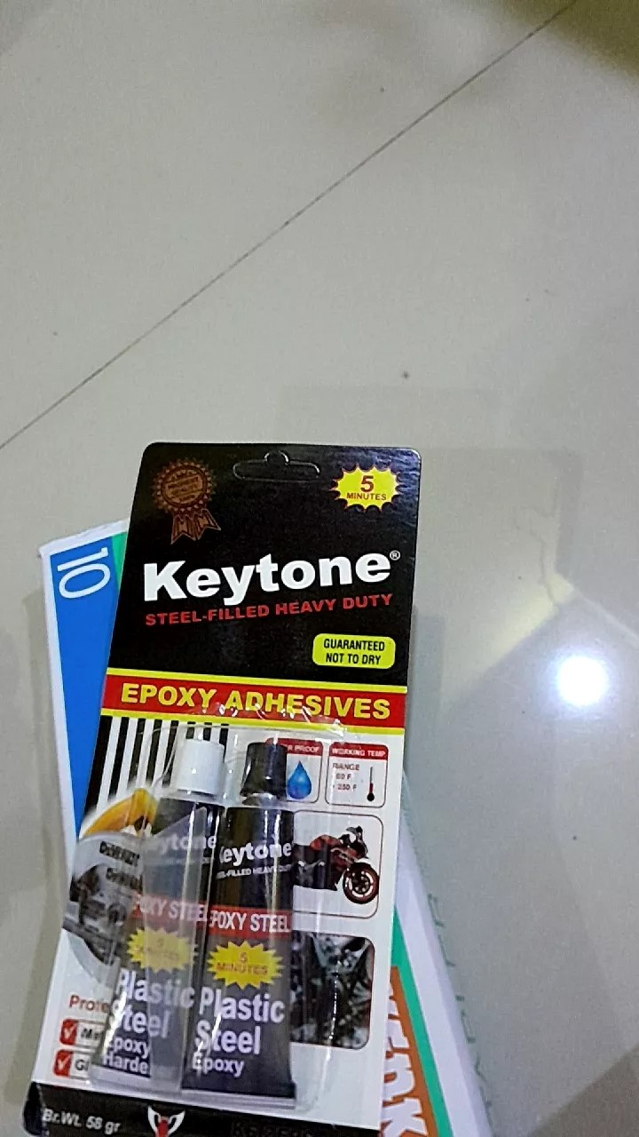Digunakan untuk menyatukan rangka/komponen pada bodi mesin grinder.

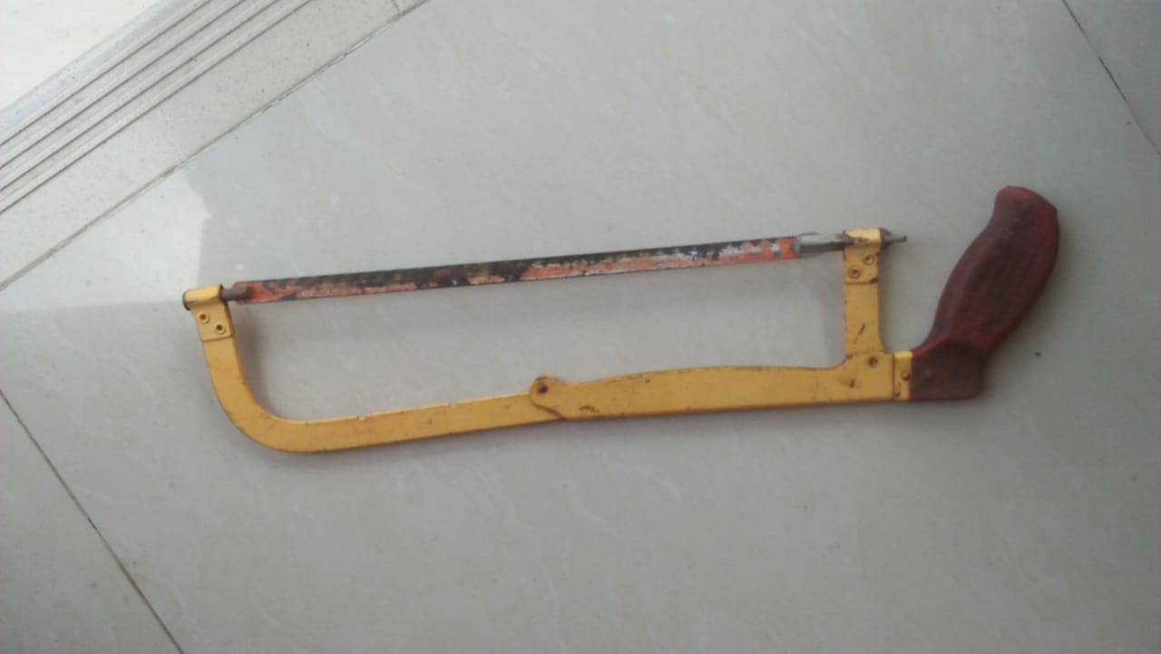

**Gambar 3. 6 lem plastic**

1. Bahan yang digunakan
2. Dinamo

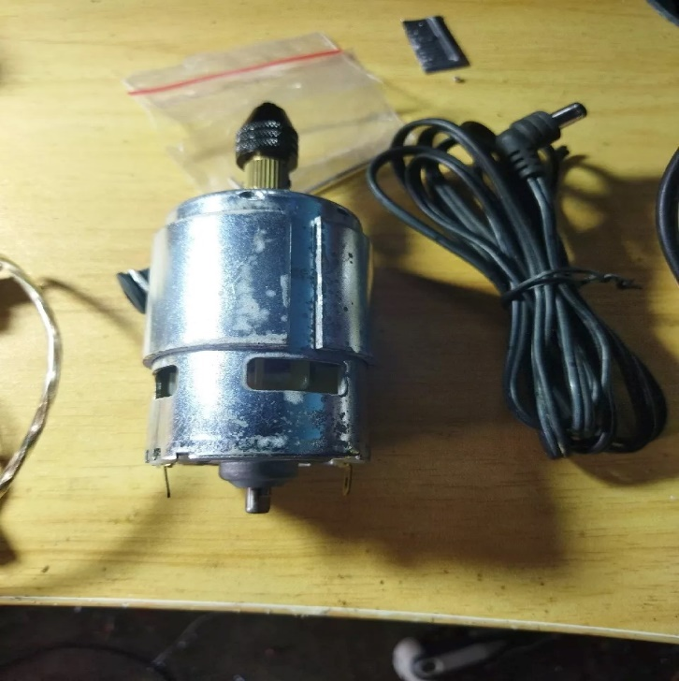Dinamo tipe DC 24V 5A digunakan untuk penggerak putaran mesin grinder kopi.

**Gambar 3. 7 dimano**

1. Dimmer

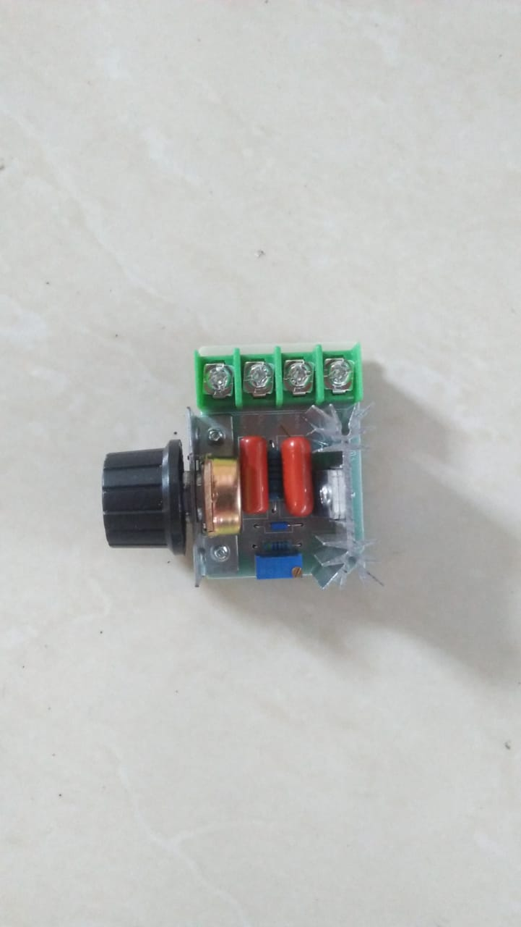Dimmer tipe DC digunakan untuk mengatur kecepatan putaran pada mesin grinder kopi dengan kapasitas 2000 V

**Gambar 3. 8 dimmer**

1. Tombol on/off

Digunakan untuk menyalakan dan mematikan grinder kopi.

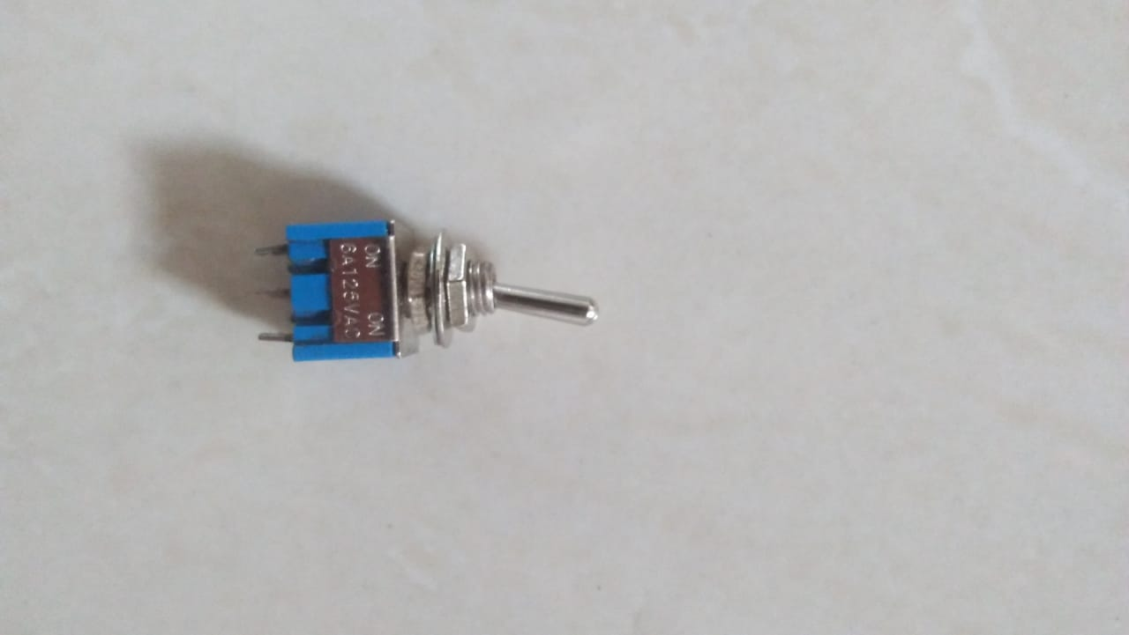

**Gambar 3. 9 tombol on/off**

1. Kabel tembaga

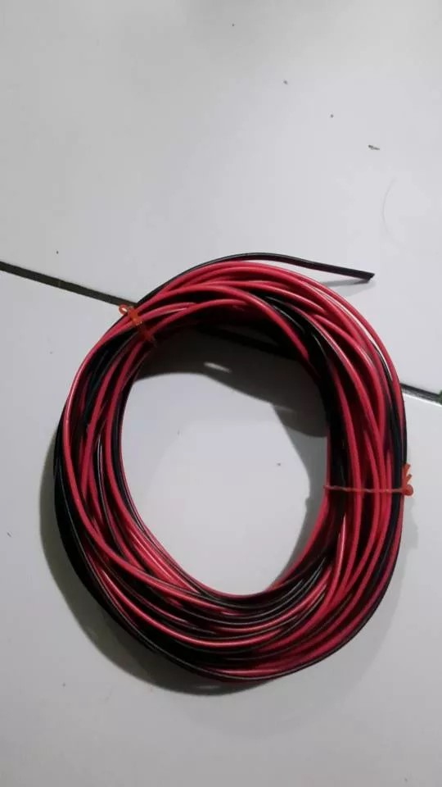Kabel tembaga berfungsi untuk menyambungkan dari dinamo ke dimmer.

**Gambar 3. 10 kebel tembaga**

1. Kabel saklar

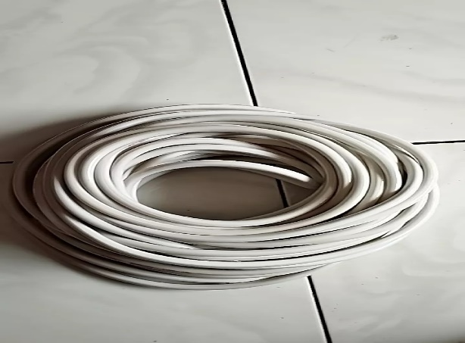Kabel saklar digunakan untuk menyambungkan antara dimmer ke colokan saklar Listrik.

**Gambar 3. 11 kabel pemnghubing saklar**

1. Colokan saklar

Digunakan untuk menyambungkan Listrik ke mesin grinder.

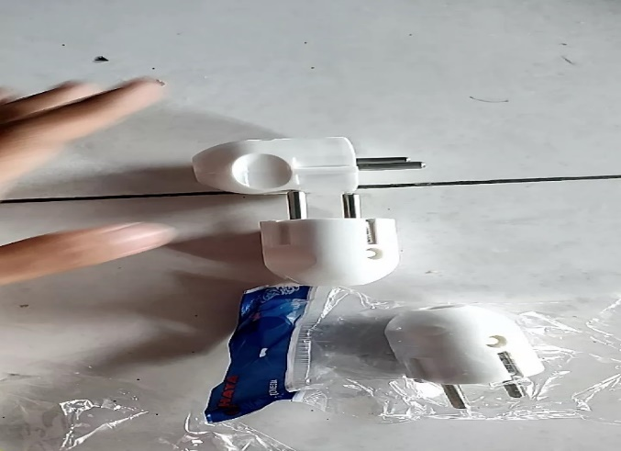

**Gambar 3. 12 saklar**

1. Plat mika/acrylic ketebalan 4 mm

acrylic ini digunakan untuk menjadi bodi dari pengembangan grinder kopi manual

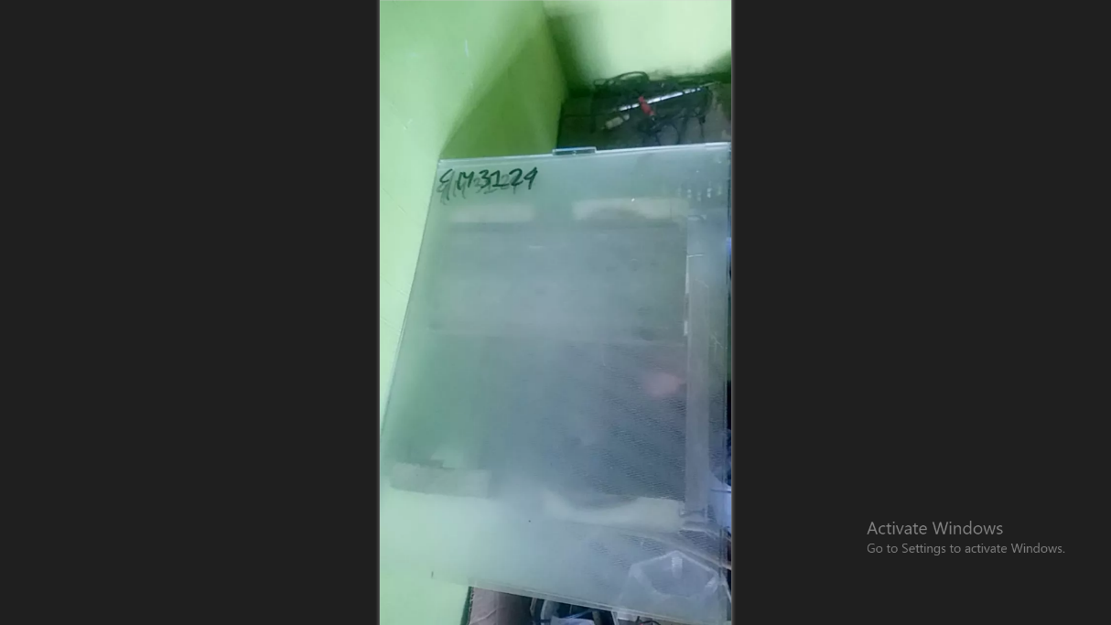

**Gambar 3. 13 plat acrylic 4mm**

1. Hand grinder kopi manual latina sumbawa

Hand grinder kopi manual sebagai alat yang akan di kembangkan.

**Gambar 3. 14 hand grinder coffe manual latina sumbawa**

1. **Metode pengumpulan data**

Penerapan metode Quality Function Deployment (QFD) dalam penerapannya menggunakan metode pengumpulan data menggunakan Voice Of Customer (VOC) di mana penggunaan Voice Of Customer ini untuk menampung segala kebutuhan yang diperlukan oleh konsumen akan pengembangan produk yang diperlukan.

Dalam penelitian ini metode pengumlan data yang digunakan adalah sebagai berikut:

1. Eksperimen

Metode eksperimen adalah melakukan Tindakan eksperimental pada hasil variabel yang diteliti untuk menemukan kebenaran dan kenyamanan.

1. Observasi

Obeservasi melakukan wawancara langsung dengan subjek penelitian untuk mendapatkan data primer secara langsung dalam penelitian ini pengamatan dilakukan secara terhadap penggilingan kopi.

1. Kuisoner

Kuisoner adalah metode pengumpulan data yang melibatkan penyediaan pertanyaan atau pertanyaan tertulis kepada responden, dalam penelitian ini responden diberi instrument kuisoner yang berisi daftar pertanyaan yang hanya memilih jawaban sesui keadaan yang dialami pekerja.

1. Tinjauan Pustaka

Tinjauan Pustaka merupakan pembahasan berdasarkan buku dari jurnal illmiah yang mendukung penelitian ini.

1. **Metode analisa data**
2. Uji validitas data

Uji validitas data Uji validitas adalah uji yang digunakan untuk mengukur instrumen dalam kuisioner tersebut dan dapat digunakan untuk mengukur apa yang seharusnya diukur. Pengujian validitas tiap butir digunakan analisis item yaitu mengkorelasikan skor tiap butir skor total yang merupakan jumlah tiap skor butir. Valid atau tidak dengan menggunakan rumus korelasi Product Moment

*rxy*

Keterangan :

*rxy* : Koefisien korelasi antara variabel X dan variabel Y

$Σ$*xy* : Jumlah perkalian antara varabel X dan variabel Y

*x2* : Jumlah dari kuadrat X

*y2*: Jumlah dari kuadrat Y

*x)2* : Jumlah variable X kemudian dikuadratkan

*y)2* : Jumlah variabel Y kemudian dikuadratkan

1. Uji reliabilitas

Uji Reliabilitas adalah uji pengukuran instrumen yang bila digunakan beberapa kali untuk mengukur obyek yang sama, akan menghasilkan data yang sama. Pada penelitian ini uji reliabilitas menggunakan Cronbach Alpha. Suatu konstruk atau variabel dikatakan reliabel jika memberikan nilai Croanbach Alpha ˃ 0,60 maka dapat dikatakan bahwa instrumen yang digunakan tersebut reliabel.

*r11*

Keterangan :

*r*11: Riliabilitas yang dicari

*n* : Jumlah item pertanyaan yang diuji

$Σ{στ}^{2}$: Jumlah varian skor tiap item

${στ}^{2}$: Vrians total

1. 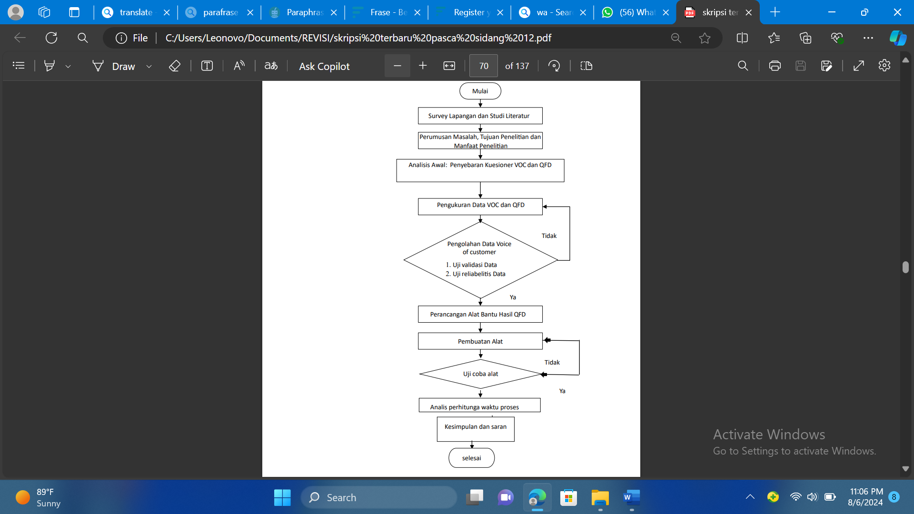**Diagram alir penelitian**

**Gambar 3. 15 Diagram alir penelitian**